**Guia Prático de Informática - Terminologia, Microsoft Windows 7, Microsoft Office Word 2010, Microsoft Office Excel 2010, Microsoft Office PowerPoint 2010, Microsoft Office Access 2010, Internet e Segurança**

***Guia do Professor***

*José Augusto Navarro Garcia Manzano*

**Ao Professor**

**Sobre a Área da Informática:**

Em seu contexto mais amplo o termo **informática** é usado para descrever qualquer atividade relacionada ao uso de computadores. No entanto, cabe ressaltar que este termo é usado muitas vezes de forma imprópria, pois o termo *informática* advém da junção das palavras **informação** (conjunto de dados estruturados) e **automática** (ação executada sem a intervenção humana) tendo com significado mais puro: *ciência que visa ao tratamento da informação através do uso de equipamentos da área de processamento de dados* (Dicionário Aurélio) ou *ramo do conhecimento dedicado ao tratamento da informação mediante o uso de computadores e demais dispositivos de processamento de dados* (Dicionário Houaiss).

A impropriedade no uso do termo se concentra no que tange ao fornecimento de recursos e suprimentos para o uso dos computadores como vetores do processo de geração de informação. É comum encontrar no mercado lojas e bazares que vendem “suprimentos para informática” quando deveriam informar que vendem “suprimentos para computadores”. Isto posto, nota-se a ocorrência de confusões na interpretação e uso do termo, pois *informática* é a ação executada com o uso dos computadores, sejam este de grande porte, minicomputadores ou os mais populares microcomputadores. O uso dos computadores em si, com a finalidade de gerar informações ou não se refere a uma atividade que pode ser denominada como *área de computação*.

O processo de uso da *informática* por meio dos recursos técnicos disponibilizados pela *área da computação* chama-se *tecnologia da informação* (*information tecnology*), identificada pela sigla T. I. ou I. T. em inglês. Esta área é composta por três pilares básicos, sendo: *hardware* (os computadores e todos os periféricos que o compõe internos ou externos), *software* (o conjunto de programas utilizados nos computadores e que dão motivo ao uso dessas máquinas) e o *peopleware* (formado pelo conjunto de profissionais da área que desenvolvem soluções baseadas em *software* e os usuários que utilizam *hardware* e *software* para a realização de seus trabalhos e a solução de seus problemas). O pilar *peopleware* é sem dúvida o mais importante dos três e o que necessita de cuidados e o devido treinamento para que se possa fazer uso consciente dos computadores, tanto da parte dos profissionais da área como dos usuários desses sistemas.

Mesmo aos profissionais das áreas da tecnologia da informação e da computação que conhecem tal sutileza do termo *informática*, acabam por utilizá-lo na sua forma mais ampla, no sentido de se expressarem mais facilmente com as pessoas que desconhecem tal detalhe e que de certa forma acabaram por consolidar tal conceito. Por esta razão o termo *informática* é usado num contexto genérico.

**Ao Professor**

**Sobre a Obra:**

Esta obra caracteriza-se por apresentar de forma dinâmica, direto ao assunto os conceitos essenciais de informática e computação para o dia a dia profissional e pessoal, principalmente para leitores e estudantes nos primeiros estágios de aprendizagem.

Este trabalho está dividido em quatro partes que descrevem aspectos do saber informático, sendo a primeira parte focada a terminologia utilizada na área, a segunda parte focada ao conhecimento do Microsoft Windows 7, a terceira parte voltada a apresentação da Internet e dos princípios de segurança na rede e a quarta parte apresenta as quatro ferramentas de escritório principais que formam o pacote Microsoft Office em sua versão 2010.

A primeira parte, dividida em três capítulos abrange a temática voltada ao *hardware*, ao *software* e sobre os microcomputadores. Nesta parte são apresentadas informações de cunho geral, descrevendo: o histórico dos computadores e dos microcomputadores; apresenta as unidades de medidas computacionais; discorre sobre a organização dos computadores; fala do histórico dos sistemas operacionais; indica informações sobre o sistema operacional Microsoft Windows; mostra informações sobre programas aplicativos; descreve sobre os componentes que formam a estrutura de um microcomputador.

A segunda parte, dividida em cinco capítulos apresenta informações relacionadas ao uso do sistema operacional Microsoft Windows 7. Neste sentido são mostrados temas sobre: acesso ao sistema; estrutura das janelas; caixas de diálogo e de mensagem; menus de contexto; teclas de atalho; menu iniciar; saída do sistema; configurações do sistema; utilização das principais ferramentas de gerenciamento e de produtividade do sistema. Mostra também detalhes sobre o gerenciamento básico do sistema.

A terceira parte, dividida em cinco capítulos mostra detalhes sobre: a Internet; programas de navegação; configuração de acesso; infraestrutura; apresenta informações sobre o que é encontrado na grande rede; discorre sobre ferramentas de uso na Internet. Apresenta detalhes sobre vírus, hackers, crackers, geeks, firewall, programas antivírus e anti-spyware.

A quarta parte, dividida em quatro capítulos demonstra o uso prático e direto das ferramentas que compõem o pacote de aplicativos Microsoft Office 2010. Neste sentido são apresentados os programas aplicativos Word (processador de textos), Excel (planilha eletrônica), PowerPoint (gerenciador de apresentações) e Access (gerenciador de banco de dados).

**Ao Professor**

**Sobre o Guia do Professor:**

Este guia foi elaborado para auxiliar você professor, com a descrição e orientação para cada um dos 18 capítulos do livro mais o apêndice A contendo os exercícios de fixação da obra.

Para cada capítulo você encontrará:

* O sumário;
* O resumo;
* Os objetivos;
* As sugestões metodológicas;
* Respostas dos exercícios propostos.

Todas orientações metodológicas foram elaboradas com o princípio de que os conteúdos devem ser trabalhados de forma conceitual, procedimental e atitudinal, portanto sempre sugerimos atividades práticas, significativas e contextualizadas para com isto garantir uma melhor aprendizagem.

**Objetivos**

**Objetivo Geral do Livro:**

Fornecer as orientações básicas e subsídios fundamentais para o entendimento do que vem a ser um computador pessoal e dos recursos por este disponibilizado ao uso diário, por meio de uma rica explanação com grande número de ilustrações apresenta conceitos e tece comentários de forma dinâmica e didática de tal maneira que o educando possa entender e colocar em prática as bases tecnológicas de conhecimento apresentadas para uso em sala de aula e laboratório.

**Objetivo Específico do Livro:**

* Fornecer conceitos para uso prático das ferramentas de produtividade de escritório, tais como: processamento de texto, planilhas eletrônica, gerenciamento de apresentações, gerenciamento de banco dos dados além das rotinas de uso do sistema operacional Microsoft Windows;
* Orientar o uso dos recursos disponibilizados e encontrados na Internet e da infraestrutura de acesso a grande rede;
* Conhecer os detalhes de segurança mínimos como configuração e uso de sistema firewall e antivírus no sentido de manter o computador em uso o mais seguro possível;
* Fornecer fundamentação teórica sobre os conceitos de *hardware*, *software* e *peopleware*;
* Conhecer e usar as ferramentas de produtividade e o processo de gerenciamento do sistema fornecidas no sistema operacional Microsoft Windows;

**Orientações**

**Orientações Metodológicas:**

Ao término de cada capítulo o professor poderá aplicar os exercícios sugeridos no apêndice A do livro, último capítulo. Neste capítulo são apresentados exercícios de fixação para verificação de aprendizagem e principalmente para que o aluno possa, em algumas situações, já colocar em prática os conceitos trabalhados em sala de aula.

As repostas dos exercícios são fornecidas neste guia e também estão a disposição do professor junto a Editora Érica, mediante contato com a editora e solicitação deste material. Além dos exercícios de fixação encontrados no livro, o professor poderá adquirir um material de cunho coadjuvante e adicional, o **CD do Professor** contendo exercícios extras com respostas para atividades de fixação ou avaliação em sala de aula ou laboratório, arquivos de trabalho utilizados no livro e nos exercícios adicionais e um conjunto de *slides* para auxiliar a exposição das aulas, desde que o professor tenha a sua disposição um microcomputador com o programa Microsoft Office 2010 instalado e um projetor multimídia.

Nossa orientação metodológica para esta obra é que os conteúdos sejam apresentados de forma conceitual, seguidos de atividades práticas (trabalho procedimental) e com isto gerar algumas mudanças, inclusive de atitudes.

Sempre que possível o professor deverá trabalhar com conteúdos e exemplos significativos para o aluno, ou seja, situações reais de sua vida pessoal e/ou profissional, pois a contextualização pode contribuir para uma melhor aprendizagem.

**Capítulo 01 - Hardware**

**Sumário do Capítulo 01:**

1.1 - Histórico dos Computadores

1.2 - Histórico dos Microprocessadores

1.3 - Unidades de Medidas Computacionais

1.4 - Organização dos Computadores

**Resumo do Capítulo 01:**

Este capítulo descreve o **hardware** que está relacionado a toda parte física de um sistema informatizado. São apresentados detalhes essenciais sobre o processo histórico da evolução dos computadores em que se dá ênfase aos microcomputadores norte-ame¬ricanos; o histórico evolutivo dos microprocessadores; a descrição das unidades de medidas computacionais bit, byte, Kbyte, Mbyte, Gbyte, Tbyte, Pbyte e Ybyte; a organização de um computador como memória, unidade central de proces¬samento, unidade de entrada, unidade de saída, unidade lógica e aritmética, registradores e unidade de controle.

**Objetivos do Capítulo 01:**

* Apresentar ao educando o histórico sobre o desenvolvimento dos computadores e sua evolução;
* Indicar a linha de tempo do desenvolvimento histórico e mostrar as principais personalidades que contribuíram para a construção e o desenvolvimento dos computadores;
* Descrever a evolução dos microcomputadores;
* Discorrer de forma sucinta sobre os microprocessadores e também sobre a organização dos computadores;
* Apresentar as unidades de medidas computacionais utilizadas.

**Sugestões Metodológicas para o Capítulo 01:**

* Faça a apresentação do conjunto de *slides* denominado *Capítulo_01.pptx*;
* Solicite uma leitura do capítulo pelo aluno e crie um questionário para avaliação dos conhecimentos assimilados;
* Aplique os exercícios de fixação do apêndice A.

**Respostas dos Exercícios do Capítulo 01:**

I. Assinale verdadeiro ou falso

1. **[**V**]** É correto afirmar que o abhidharmakosa e o ábaco são o mesmo instrumento de cálculo.
2. **[**V**]** O ábaco é considerado um computador analógico.
3. **[**F**]** John Napier inventou um ábaco feito de ossos humanos.
4. **[**F**]**  Charles Babbage inventou os cartões perfurados.
5. **[**F**]**  Ed Roberts foi o inventor do computador Apple em parceria com Steve Wozniak.
6. **[**F**]** O computador ENIAC foi inventado por Howard Aiken.
7. **[**F**]** A IBM fabricou o microprocessador 8080 e vendeu o projeto para a Intel.
8. **[**V**]**  KByte é a sigla para identificar a medida computacional megabyte.
9. **[**F**]** O computador PS/2 foi criado pela empresa Apple Computer de Steve Jobs.
10. **[**F**]** Tschoty é nome dado aos computadores na Polônia.

II. Associe os dados da coluna da esquerda com as datas da coluna da direita

|  |  |
| --- | --- |
| [ 1 ] PS/2  [ 2 ] TRS-80 Model I  [ 3 ] ALTAIR 8800  [ 4 ] Pascaline  [ 5 ] Apple I  [ 6 ] Circuito Integrado  [ 7 ] MARK 8  [ 8 ] IBM-PC  [ 9 ] ENIAC  [ 10 ] Ossos de Napier | [ 10 ] 1967  [ 7 ] 1974  [ 6 ] 1958  [ 5 ] 1976  [ 8 ] 1981  [ 9 ] 1946  [ 3 ] 1975  [ 4 ] 1642  [ 2 ] 1977  [ 1 ] 1987 |

III. Assinale a alternativa correta

1. Os registradores são componentes de memória que apresentam alta performance de velocidade na execução de instruções de processamento:

a) aritmético ou quântico

b) lógico ou ergonométrico

c) aritmético ou filosófico

**d) aritmético ou lógico**

e) lógico ou quântico

1. Os primeiros microcomputadores Apple II, ALTAIR 8800 e TRS-80 Model I foram lançados nos anos de:

a) 1977, 1976 e 1975

b) 1975, 1976 e 1977

**c) 1976, 1975 e 1977**

d) 1976, 1977 e 1975

e) 1977, 1975 e 1976

1. O primeiro microcomputador da empresa IBM, o IBM-PC de 16 *bits*, foi lançado no ano de:

**a) 1981**

b) 1980

c) 1982

d) 1971

e) 1984

1. O que significa a sigla ENIAC?

a) Electronic Numeric Interpolator and Calculator

b) Electronic Numeric Integrator and Calculacion

c) Electro-mecanic Numeric Integrator and Calculator

d) Electronic Numeric Interpolator and Calculacion

**e) Electronic Numeric Integrator and Calculator**

1. Qual componente eletrônico foi desenvolvido por volta do ano de 1948?

a) válvula.

**b) transistor.**

c) circuito integrado.

d) diodo eletrosférico.

e) válvula transistorizada.

**Planejamento de Aula(s) para o Capítulo 01:**

........................................................................................................................................................

........................................................................................................................................................

........................................................................................................................................................

........................................................................................................................................................

........................................................................................................................................................

........................................................................................................................................................

........................................................................................................................................................

........................................................................................................................................................

........................................................................................................................................................

........................................................................................................................................................

........................................................................................................................................................

........................................................................................................................................................

........................................................................................................................................................

........................................................................................................................................................

**Capítulo 02 - Software**

**Sumário do Capítulo 02:**

2.1 - Histórico dos Sistemas Operacionais

2.2 - Sistema Operacional Microsoft Windows

2.3 - Programas Aplicativos

**Resumo do Capítulo 02:**

Este capítulo aborda o **software**, que está relacionado a toda parte lógica de um sistema informatizado. São apresentados detalhes essenciais sobre o histórico dos sistemas operacionais desde os computadores de grande porte até os microcomputadores, enfatizando o sistema operacional Windows; o uso dos programas aplicativos que fazem com que os compu¬tadores tenham "vida" e as questões do software comercial e software livre.

**Objetivos do Capítulo 02:**

* Apresentar ao educando o histórico do surgimento e do desenvolvimento dos programas de sistemas operacionais;
* Abordar o sistema operacional Microsoft Windows, tema da obra, seu desenvolvimento e consolidação no mercado;
* Explanar sobre os programas aplicativos;
* Indicar a diferença entre *shareware*, *freeware* e *adware*;
* Apresentar os programas de escritório:processadores de texto, planilhas eletrônicas, gerenciadores de bancos de dados e gerenciadores de apresentação;
* Indicar as diferenças entre programas comerciais e de livre distribuição.

**Sugestões Metodológicas para o Capítulo 02:**

* Faça a apresentação do conjunto de *slides* denominado *Capítulo_02.pptx*;
* Solicite uma leitura do capítulo pelo aluno e crie um questionário para avaliação dos conhecimentos assimilados;
* Aplique os exercícios de fixação do apêndice A.

**Respostas dos Exercícios do Capítulo 02:**

I. Assinale verdadeiro ou falso

1. **[**V**]** Os primeiros computadores não tinham sistemas operacionais.
2. **[**V**]** O primeiro sistema operacional, propriamente dito, foi o GM-ANA I/O, produzido em 1956.
3. **[**V**]** O sistema operacional UNIX foi desenvolvido na empresa AT&T.
4. **[**F**]**  O primeiro programa de gerenciamento de apresentação foi VCN ExecuVision de 1992.
5. **[**V**]**  O primeiro gerenciador de banco de dados para microcomputadores foi o programa Vulcan.
6. **[**F**]** Vulcan é o nome do programa usado por Spock da série Jornada nas Estrelas.
7. **[**V**]** O começo da automação da escrita iniciou-se a partir de 1874.
8. **[**F**]**  Shareware é um tipo de programa distribuído gratuitamente com fonte e executável.
9. **[**F**]** O sistema operacional TRS-DOS foi a base para o desenvolvimento do MS-DOS.
10. **[**F**]** Gary Kildall ajudou Paul Allen a contratar Bill Gates para o desenvolvimento do PC-DOS.

II. Associe os dados da coluna da esquerda com as datas da coluna da direita

|  |  |
| --- | --- |
| [ 1 ] Apple Lisa  [ 2 ] Linux  [ 3 ] Windows 7  [ 4 ] WordStar  [ 5 ] dBase IV  [ 6 ] PowerPoint  [ 7 ] Windows 2.0  [ 8 ] Macintosh  [ 9 ] Harvard Graphics  [ 10 ] PC-DOS | [ 7 ] 1987  [ 5 ] 1988  [ 6 ] 1994  [ 10 ] 1981  [ 9 ] 1986  [ 4 ] 1979  [ 3 ] 2009  [ 8 ] 1984  [ 2 ] 1991  [ 1 ] 1983 |

III. Assinale a alternativa correta

1. Um sistema operacional em sua descrição mais simples pode ser entendido como:

a) conjunto de programas que possuem a finalidade de corrigir o funcionamento de um computador .

b) conjunto de programas que possuem a finalidade de desligar o funcionamento de um computador .

c) conjunto de programas que possuem a finalidade de conectar o computador a um microterminal.

**d) conjunto de programas que possuem a finalidade de gerenciar o funcionamento de um computador.**

e) conjunto de programas que possuem a finalidade de gerenciar o desligamento de um computador.

1. As empresas Radio Shack e Tandy Corporation para seu microcomputador usavam o sistema operacional

**a) TRS-DOS.**

b) PC-DOS.

c) DOS 3.3.

d) XPTO/PLUS.

e) MS-DOS.

1. O comando para listagem de conteúdo de disco n o sistema operacional Apple DOS 3.3 é: ___________:

a) CAT.

b) LIST DIR.

c) DIR.

d) LS.

**e) CATALOG.**

1. O primeiro programa de gerenciamento de apresentação para microcomputadores foi _________ de ______.

**a) VCN ExecuVision, 1982.**

b) PowerPoint, 1974.

c) Impress, 1982.

d) Vulcan, 1974.

e) WordStar, 1977.

1. O comando para listagem de conteúdo de disco n o sistema operacional PC-DOS é: ___________.

a) CAT.

b) LIST DIR.

**c) DIR.**

d) LIST SYSTEM.

e) CATALOG.

**Planejamento de Aula(s) para o Capítulo 02:**

........................................................................................................................................................

........................................................................................................................................................

........................................................................................................................................................

........................................................................................................................................................

........................................................................................................................................................

........................................................................................................................................................

........................................................................................................................................................

........................................................................................................................................................

........................................................................................................................................................

........................................................................................................................................................

........................................................................................................................................................

........................................................................................................................................................

........................................................................................................................................................

........................................................................................................................................................

**Capítulo 03 - Microcomputador**

**Sumário do Capítulo 03:**

3.1 - Placa Principal e Microprocessador

3.2 - Gabinete e Seus Componentes

3.3 - Periféricos

3.4 - Monitor e Placa de Vídeo

3.5 - Teclado

3.6 - Mouse

3.7 - Impressora

3.8 - Digitalizador

3.9 - Modem

**Resumo do Capítulo 03:**

Este capítulo aborda os componentes que formam a estrutura de um microcomputador, como placa principal (mainboard), microprocessador (cpu), gabinete, fonte de força, unidades de disco internas, placa de som, portas de acesso a cartões de memória, pentes de memória, monitor de vídeo, mouse, impressora, teclado padrão ABNT/ABNT2, modem e digitalizador de imagens; apresenta informações relacionadas ao uso de sistemas operacionais e programas aplicativos; por último descreve rapidamente o fator humano de uso do sistema informatizado.

**Objetivos do Capítulo 03:**

* Apresentar a estrutura morfológica interna de um microcomputador: placa mão, gabinete microprocessador, pente de memória, fonte de alimentação, unidade de disco rígido, unidade de disco óptico, unidade de disquete;
* Mostrar o conjunto de periféricos externos a um microcomputador: teclado, mouse, caixas de som, monitor de vídeo, impressora, digitalizador e modem;
* Aborda os padrões de teclado US-Internacional, ABNT e ABNT2;

**Sugestões Metodológicas para o Capítulo 03:**

* Faça a apresentação do conjunto de *slides* denominado *Capítulo_03.pptx*;
* Solicite uma leitura do capítulo pelo aluno e crie um questionário para avaliação dos conhecimentos assimilados;
* Aplique os exercícios de fixação do apêndice A.

**Respostas dos Exercícios do Capítulo 03:**

I. Assinale verdadeiro ou falso

1. **[**F**]** Microcomputador é um equipamento de medioporte.
2. **[**F**]** Chamar o gabinete de um microcomputador de CPU é correto.
3. **[**F**]** Os modems padrão DSL são usados para conexão discada.
4. **[**V**]**  Pode-se afirmar que um digitalizador e um scanner são o mesmo tipo de euipamento.
5. **[**V**]**  O primeiro mouse foi idealizado em 1963 por Douglas Engelbart e Bill English.
6. **[**V**]** O primeiro uso do mouse ocorreu em 1981 com a estação de trabalho XEROX Star 8010.
7. **[**V**]** O padrão de teclado ABNT2 se caracteriza pela existência da tecla **<Alt Gr>**.
8. **[**F**]**  O monitor de vídeo é um importante periférico de entrada de dados.
9. **[**F**]** Os plotters são impressoras muito usadas na área da ensino.
10. **[**F**]** A popularidade do mouse cresceu com o uso de programas baseados em modo texto.

II. Descreva os nomes dos periféricos apresentados:

|  |  |
| --- | --- |
| sony-ericsson-md300  Modem UMTS.  ­­­­­­­­­­­­_____________________________________ | tlp2742  Impressora térmica.  ­­­­­­­­­­­­_____________________________________ |
| Monitor CRT.  ­­­­­­­­­­­­_____________________________________ | fonte3rsystemiceage4-600x420  Fonte de alimentação.  ­­­­­­­­­­­­_____________________________________ |

III. Assinale a alternativa correta

1. Ecrã é um sinônimo para identificar o periférico conhecido pelo nome de:

a) gabinete .

b) pente de memória .

c) protetor de vídeo.

**d) monitor de vídeo.**

e) teclado.

1. O mouse tem como finalidade executar ações de:

a) entradas diretas e selecionar itens apresentados no monitor de vídeo.

**b) entradas indiretas e selecionar itens apresentados no monitor de vídeo .**

c) saídas diretas e selecionar itens apresentados no monitor de vídeo.

d) saídas indiretas e selecionar itens apresentados no monitor de vídeo.

e) nenhuma das anteriores.

1. Os monitores de vídeo podem ser classificados em ______ categorias.

a) cinco .

b) seis .

c) quatro.

d) duas.

**e) três.**

1. A sigla de identificação de monitores de vídeo do tipo CRT significa:

a) Cathodi Rate Tube.

b) Cathodi Ray Tube

c) Cathode Rate Tube.

**d) Cathode Ray Tube.**

e) nenhuma das anteriores.

1. A sigla de identificação de monitores de vídeo do tipo LCD significa:

a) Linked Crystal Display.

b) Linked Cathode Display

c) Liquid Cathode Display.

d) Liquid Crystalit Display.

**e) nenhuma das anteriores.**

**Planejamento de Aula(s) para o Capítulo 03:**

........................................................................................................................................................

........................................................................................................................................................

........................................................................................................................................................

........................................................................................................................................................

........................................................................................................................................................

........................................................................................................................................................

........................................................................................................................................................

........................................................................................................................................................

........................................................................................................................................................

........................................................................................................................................................

........................................................................................................................................................

........................................................................................................................................................

........................................................................................................................................................

........................................................................................................................................................

**Capítulo 04 - Estrutura Operacional**

**Sumário do Capítulo 04:**

4.1 - Acesso ao Sistema

4.2 - Janelas

4.3 - Caixas de Diálogo e de Mensagem

4.4 - Menu de Contexto

4.5 - Teclas de Atalho

4.6 - Menu Iniciar

4.7 - Saída do Sistema

**Resumo do Capítulo 04:**

Este capítulo destaca o acesso e a saída do sistema. Apresenta informações sobre a estrutura das janelas do programa, descrevendo os elementos de operação dessas janelas por meio de seus botões e mostra detalhes das estruturas das caixas de diálogo e das caixas de mensagens. Aborda o recurso de menu de contexto, as teclas de atalho e o menu Iniciar.

**Objetivos do Capítulo 04:**

* Apresentar a estrutura operacional e de trabalho do sistema operacional Microsoft Windows;
* Executar a entrada e a saída no sistema;
* Conhecer os elementos operacionais das janelas de trabalho do programa;
* Saber diferenciar os tipos de janelas;
* Mostrar as caixas de diálogo e de mensagem;
* Acionar os menus de contexto;
* Usar teclas de atalho.

**Sugestões Metodológicas para o Capítulo 04:**

* Faça a apresentação do conjunto de *slides* denominado *Capítulo_04.pptx*;
* Solicite uma leitura do capítulo pelo aluno e crie um questionário para avaliação dos conhecimentos assimilados;
* Aproveite para executar as ações das teclas de atalho indicadas;
* Aplique os exercícios de fixação do apêndice A.

**Respostas dos Exercícios do Capítulo 04:**

I. Assinale verdadeiro ou falso

1. **[**V**]** Na parte inferior da área de trabalho da tela do Windows encontra-se a barra de tarefas.
2. **[**V**]** O desligamento do sistema/microcomputador também é chamado de logoff.
3. **[**V**]** O botão iniciar é a porta de entrada aos recursos do sistema operacional Windows.
4. **[**V**]**  O menu de contexto apresenta opções rápidas de acesso a uma determinada situação.
5. **[**V**]**  Para acessar um menu de contexto, basta pressionar o botão direito do mouse.
6. **[**V**]** As caixas de mensagem são pequenas janelas.
7. **[**V**]** As caixas de diálogo e de mensagem são janelas especiais.
8. **[**V**]**  A janela de aplicação é apresentada quando se utiliza um programa com finalidade específica.
9. **[**V**]** A opção hibernar coloca o computador num estado de dormência.
10. **[**F**]** A opção trocar usuário é usada para fechar janelas de acesso a Internet.

II. Assinale a alternativa correta

1. Para acessar um menu de contexto, basta acionar o _______ do mouse na área em que se deseja ver o menu.

a) botão esquerdo .

b) botão direito com acionamento em conjunto da tecla **<Ctrl>**.

c) botão esquerdo com acionamento em conjunto da tecla **<Ctrl>**.

**d) botão direito.**

e) nenhuma das anteriores.

1. As caixas de diálogo são janelas nas quais se __________ com o aplicativo em uso.

a) interage posicionalmente.

b) interage subjetivamente.

**c) interage diretamente.**

d) interage efetivamente.

e) nenhuma das anteriores.

1. Para fazer uso do recurso Aero Flip 3D quando instalado usa-se as teclas de atalho __________.

a) <Win Key> + <Espaço>.

**b) <Win Key> + <Tab>.**

c) <Win Key> + <Alt> + <Tab>.

d) <Win Key> + <Espaço> + <Tab>.

e) <Win Key> + <Alt> + <Tab>.

1. A subpasta Windows PowerShell é uma opção de seleção da pasta ____________.

**a) Acessórios.**

b) Ferramentas.

c) Inicializar.

d) Jogos.

e) Aplicativos.

1. Qual teclas de atalho podem ser usadas para fechar uma janela que esteja em execução?

a) <Tab> + <F4>.

b) <Shift> + <F4>.

c) <Ctrl> + <F4>.

**d) <Alt> + <4>.**

e) nenhuma das anteriores.

III. Indique os nomes das áreas numeradas

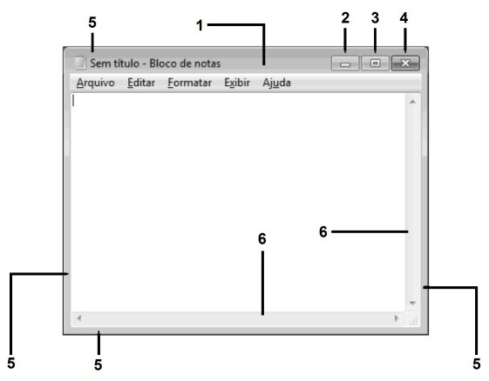

1 ____________________________________ Barra de título

2 ____________________________________ Botão minimizar

3 ____________________________________ Botão maximizar/restaurar

4 ____________________________________ Botão fechar

5 ____________________________________ Barra de janela

6 ____________________________________ Barra de rolagem

**Planejamento de Aula(s) para o Capítulo 04:**

........................................................................................................................................................

........................................................................................................................................................

........................................................................................................................................................

........................................................................................................................................................

........................................................................................................................................................

........................................................................................................................................................

........................................................................................................................................................

........................................................................................................................................................

........................................................................................................................................................

........................................................................................................................................................

........................................................................................................................................................

........................................................................................................................................................

........................................................................................................................................................

........................................................................................................................................................

**Capítulo 05 - Configuração**

**Sumário do Capítulo 05:**

5.1 - Monitor de Vídeo

5.2 - Localização e Teclado

5.3 - Data e Hora

5.4 - Mouse

5.5 - Impressora

5.6 - Usuários

5.7 - Controle de Acesso

5.8 - Área de Trabalho

5.9 - Proteção de Tela

**Resumo do Capítulo 05:**

Este capítulo descreve as operações de configuração do sistema. São apresentadas informações de confi¬guração do monitor de vídeo, localização (país de uso do sistema), teclado, mouse, data e hora, impressora, usuários, controle de acesso, área de trabalho e proteção de tela. Tem por finalidade orientar o processo de configuração de um microcomputador.

**Objetivos do Capítulo 05:**

* Apresentar as etapas de configuração de um monitor de vídeo;
* Mostrar como configurar e ajustar o comportamento de um teclado conectado ao microcomputador;
* Aprender a ajustar a data e a hora do sistema;
* Mostrar como configurar o mouse, principalmente para pessoas canhotas;
* Orientar sobre a instalação e ativação de uso de uma impressora;
* Apresentar os procedimentos de criação de contas de acesso de usuários ao sistema e a definição de suas senhas;
* Indicar o uso do recurso gadget e proteção de telas.

**Sugestões Metodológicas para o Capítulo 05:**

* Faça a apresentação do conjunto de *slides* denominado *Capítulo_05.pptx*;
* Execute de forma prática em laboratório os detalhes comentados neste capítulo;
* Peça para os alunos marcarem os passos executados em um caderno para fixar as etapas apresentadas como exemplificado nos exercícios de fixação II e III;
* Aplique os exercícios de fixação do apêndice A.

**Respostas dos Exercícios do Capítulo 05:**

I. Assinale verdadeiro ou falso

1. **[**V**]** Os monitores de vídeo utilizados no Windows podem ser do tipo CRT, LCD ou PDP.
2. **[**F**]** O periférico principal para a entrada de dados é o mouse.
3. **[**F**]** O teclado padrão Estados Unidos possui em seu layout a tecla Ç.
4. **[**V**]**  O relógio e o calendário são recursos que podem ser ajustados a qualquer momento.
5. **[**F**]**  A impressora é um importante periférico de entrada de dados.
6. **[**F**]** O sistema operacional Microsoft Windows é um programa monousuário.
7. **[**V**]** A área de trabalho é o local onde tudo acontece no sistema operacional Windows.
8. **[**F**]**  Os Gadgets do Windows 7 só podem ser apresentado no lado direito da área de trabalho.
9. **[**V**]** O recurso de proteção de tela prolonga a vida útil do monitor de vídeo.
10. **[**F**]** Os monitores LCD necessitam de ajustes na velocidade da frequência de atualização de tela.

II. Alterar o plano de fundo

1. Dê um clique com o botão direito do mouse em qualquer parte da área de trabalho do Windows longe de qualquer ícone nela apresentada e escolha **Personalizar**.
2. Selecione a opção **Plano de Fundo da Área de Trabalho**.
3. Em **Local da Imagem**, selecione **Planos de Fundo do Windows**.
4. Movimente a barra de rolagem vertical até aparecer a opção **Brasil**.
5. Selecione uma das opções apresentadas para **Brasil**.
6. Acione com o ponteiro do mouse o botão **Salvar alterações**.

III. Definir proteção de tela

1. Dê um clique com o botão direito do mouse em qualquer parte da área de trabalho do Windows loge de qualquer ícone nela apresentada e escolha **Personalizar**.
2. Selecione a opção **Proteção de Tela**.
3. Em **Proteção de Tela** escolha o modo **Texto 3D**.
4. Acione o botão **Configurações**.
5. Em **Texto Personalizado**, escreva o texto **Guia de Informática**.
6. Acione o botão **OK**.
7. Em **Aguardar**, escolha como tempo em minutos o valor**1**.
8. Acione o botão **OK**.
9. Aguarde um minuto sem mexer no computador para ver se a proteção de tela foi configurada corretamente.

**Planejamento de Aula(s) para o Capítulo 05:**

........................................................................................................................................................

........................................................................................................................................................

........................................................................................................................................................

........................................................................................................................................................

........................................................................................................................................................

........................................................................................................................................................

........................................................................................................................................................

........................................................................................................................................................

........................................................................................................................................................

........................................................................................................................................................

........................................................................................................................................................

........................................................................................................................................................

........................................................................................................................................................

........................................................................................................................................................

**Capítulo 06 - Ferramentas do Sistema**

**Sumário do Capítulo 06:**

6.1 - Computador

6.2 - Painel de Controle

6.3 - Controle de Conta de Usuário

6.4 - Limpeza de Disco

6.5 - Desfragmentador de Disco

**Resumo do Capítulo 06:**

Este capítulo mostra alguns recursos relacionados às ferramentas de apoio ao sistema e ao usuário. Faz uma descrição do recurso da pasta Computador, mostra alguns detalhes do painel de controle, abrange questões relacio¬nadas ao recurso de controle de conta de usuário, demonstra o uso dos recursos de limpeza e desfragmentação de disco.

**Objetivos do Capítulo 06:**

* Apresentar o recurso denominado pasta computador;
* Mostrar o recurso de atualização do sistema;
* Conhecer o acesso de uso ao recurso painel de controle;
* Apresentar o recurso de controle das contas de usuário e entender a nomenclatura de informação apresentada a partir do ícones de advertência;
* Mostrar o recurso de limpeza e desfragmentação de disco para manter o sistema com mais espaço e melhor permormance nas operações de leitura e escrita do disco rígido.

**Sugestões Metodológicas para o Capítulo 06:**

* Faça a apresentação do conjunto de *slides* denominado *Capítulo_06.pptx*;
* Execute de forma prática em laboratório os detalhes comentados neste capítulo;
* Peça para os alunos marcarem os passos executados em um caderno para fixar as etapas apresentadas;
* Aplique os exercícios de fixação do apêndice A.

**Respostas dos Exercícios do Capítulo 06:**

I. Associe cada ícone ao seu significado

|  |  |  |  |  |
| --- | --- | --- | --- | --- |
| **ÍCONE** |  |  |  | SIGNIFICADO |
|  | 1 |  | 4  ___ | O Windows precisa da sua permissão para continuar |
|  | 2 |  | 3  ___ | Um programa precisa de sua permissão para continuar |
|  | 3 |  | 1  ___ | Este programa foi bloqueado |
|  | 4 |  | 2  ___ | Um programa não identificado deseja ter acesso ao seu computador |

II. Assinale a alternativa correta

1. O acesso à pasta Computador pode ser feito com:

**a) botão Menu Iniciar/Computador.**

b) botão Menu Iniciar/Painel de Controle.

c) botão Menu Iniciar/Painel de Controle/Computador.

d) as alternativas “a” e “c” são as formas possíveis de ação.

e) nenhuma das anteriores.

1. Para ver informações do sistema acione o botão Menu Iniciar, na opção Computador dê um clique com o botão direito do mouse e selecione a opção ___________ para que seja vista a janela de navegação para o modo de propriedades do computador.

a) Seleções.

b) Controle.

c) Computador.

**d) Propriedades.**

e) Características.

1. A opção Windows Update possibilita acesso ao modo de __________ do sistema.

a) configuração.

**b) atualização.**

c) as alternativas “a” e “b” são as formas possíveis de ação.

d) prognóstico.

e) as alternativas “b” e “d” são as formas possíveis de ação.

1. O recurso __________ é uma das partes mais importantes do sistema operacional Microsoft Windows.

a) Painel de Acesso.

b) Painel de Verificação.

c) Painel de Operação.

d) Painel de Configuração.

**e) Painel de Controle.**

**Planejamento de Aula(s) para o Capítulo 06:**

........................................................................................................................................................

........................................................................................................................................................

........................................................................................................................................................

........................................................................................................................................................

........................................................................................................................................................

........................................................................................................................................................

........................................................................................................................................................

........................................................................................................................................................

........................................................................................................................................................

........................................................................................................................................................

........................................................................................................................................................

........................................................................................................................................................

........................................................................................................................................................

........................................................................................................................................................

**Capítulo 07 - Ferramentas de Produtividade**

**Sumário do Capítulo 07:**

7.1 - Bloco de Notas

7.2 - WordPad

7.3 - Calculadora

7.4 - Paint

**Resumo do Capítulo 07:**

Este capítulo aborda as principais ferramentas de produtividade do Microsoft Windows 7, como bloco de notas (editor de textos), wordpad (processador de texto), calculadora e Paint. Explica gravação de arquivos, abertura de arquivos, impressão de conteúdo, edição de documentos, inserção de imagens, entre outras atividades consideradas corriqueiras.

**Objetivos do Capítulo 07:**

* Apresentar os recursos de criação, edição, gravação de arquivo, recuperação de arquivo e uso de teclas de atalho do programa editor de textos *Bloco de notas*;
* Apresentar os recursos de criação, edição, formatação, gravação de arquivo, recuperação de arquivo, impressão, inserção de imagens e teclas de atalho do programa processador de textos *WordPad*;
* Mostrar os recursos existentes no programa calculadora;
* Apresentar os recursos de criação, edição, formatação de imagens, gravação de imagens e recuperação de imagens gravadas criadas no programa de edição de imagens *Paint*.

**Sugestões Metodológicas para o Capítulo 07:**

* Faça a apresentação do conjunto de *slides* denominado *Capítulo_07.pptx*;
* Execute de forma prática em laboratório os detalhes comentados neste capítulo;
* Experimente criar imagens no Paint e inseri-las no programa WordPad dentro de algum texto produzido;
* Aproveite para executar as ações das teclas de atalho indicadas;
* Aplique os exercícios de fixação do apêndice A.

**Respostas dos Exercícios do Capítulo 07:**

I. Assinale verdadeiro ou falso

1. **[**F**]**  No recurso Bloco de notas para copiar um texto selecionado usa-se o comando Editar/Colar.
2. **[**F**]**  Para salvar arquivos no Paint usa-se o comando de menu Botão do WordPad/Salvar.
3. **[**V**]** Para salvar arquivos no WordPad usa-se o comando de menu Botão do WordPad/Salvar.
4. **[**V**]** Para salvar arquivos no Bloco de notas usa-se o comando de menu Ar quivo/Salvar.
5. **[**F**]**  O recurso.WordPad é usado para a criação e edição de imagens.
6. **[**F**]** O recurso Paint é usado para a elaboração de textos.
7. **[**V**]** Com o recurso calculadora é possível efetuar cálculos simples ou científicos.

II. Assinale a alternativa correta

1. O recurso Bloco de notas é um programa da categoria dos _____________.

a) gerenciador.

b) processadores de palavras.

c) editores de palavra.

d) processadores de texto.

**e) editores de texto.**

1. O recurso WordPad é um programa da categoria dos _____________.

a) gerenciador.

b) processadores de palavras.

c) editores de palavra.

**d) processadores de texto.**

e) editores de texto.

1. O recurso Paint é um programa da categoria dos _____________.

**a) criadores e editores de desenho.**

b) processadores de desenhos.

c) gerenciadores de desenhos.

d) processadores de texto.

e) editores de imagem tridimensional.

1. No recurso Bloco de notas para posicionar o cursor no final de uma linha de texto usa-se as teclas de atalho ____.

a) <Ctrl> + <Home>.

b) <Shift> + <End>.

c) <Shift> + <Home>.

**d) <Ctrl> + <End>.**

e) <Alt> + <End>.

III. Usar o Programa Paint (A resposta (imagem) deste exercício está na sub-pasta “Paint” da pasta “Exercícios_Gabarito”.)

1. Abra o recurso Paint.
2. Faça um desenho de um círculo na cor vermelha.
3. Salve o arquivo com o nome "**circulo**" na pasta \Bibliotecas\Imagens.

**Procedimento**

a) Utilize o comando **Botão do Paint**, **Salvar**.

b) Localize a pasta **\Bibliotecas\Imagens**.

c) No campo **Nome**, escreva o nome **circulo**.

d) Acione o botão **Salvar**.

1. Saia do programa Paint.
2. Verifique se o desenho foi colocado na Área de trabalho.

IV. Usar o Programa WordPad (A resposta (texto) deste exercício está na sub-pasta “WordPad” da pasta “Exercícios_Gabarito”.)

1. Abra o recurso WordPad.
2. Escreva o texto seguinte.

PROCESSAMENTO DE DADOS

Processamento de dados consiste em extrair informação de dados. A extração de informação não é nada mais do que uma análise de conteúdo dos dados em questão e as relações retiradas dessa análise. Poderá também ser apenas a análise a frio, como por exemplo, número de dias do ano em que choveu, número de cidades com problemas de tráfego, altura média de pessoas do sexo masculino em Portugal.

Em qualquer atividade humana, verifica-se que a resolução dos problemas consiste em uma série de tarefas, das quais as fundamentais são: decidir o que é e como fazer, e executar as operações. Nas atividades em que se emprega o computador, os homens tomam as decisões e a máquina as executa.

Fonte: http://pt.wikipedia.org/wiki/Processamento_de_dados.

1. Entre o primeiro e o segundo parágrafo insira o desenho **circulo** criado com o programa Paint

**Procedimento**

1. Utilize o comando **Home**, **Imagem**, **Imagem**.
2. Selecione o arquivo de imagem **circulo**.
3. Acione o botão **Abrir**.
4. Salve o arquivo com o nome "**texto_e_imagem**" na pasta \Bibliotecas\Documentos.

**Procedimento**

1. Utilize o comando **Botão do WordPad**, **Salvar**.
2. Localize a pasta **\Documentos\Trabalho**.
3. No campo **Nome**, escreva o nome **texto_e_imagem**.
4. Acione o botão **Salvar**.
5. Saia do programa WordPad.

V. Usar o Programa Bloco de notas (A resposta (texto) deste exercício está na sub-pasta “Bloco_de_notas” da pasta “Exercícios_Gabarito”.)

1. Abra o recurso Bloco de notas.
2. Escreva **2 + 5 =** .
3. Salve o arquivo com o nome "**calc**" na pasta \Bibliotecas\ Documentos.

**Procedimento**

a) Utilize o comando **Arquivo**, **Salvar**.

b) Localize a pasta **\Bibliotecas\Imagens**.

c) No campo **Nome**, escreva o nome **calc**.

d) Acione o botão **Salvar**.

1. Saia do programa Bloco de notas.

VI. Usar o Programa Calculadora

1. Abra o recurso Calculadora.
2. Efetue a soma **2 + 5** e copie o resultado para a área de transferência do Windows.

**Procedimento**

a) Utilize o comando **Editar**, **Copiar**.

1. Saia do programa Calculadora.

VII. Usar o Programa Bloco de notas - novamente

1. Abra o recurso Bloco de notas.
2. Abra o arquivo com o nome "**calc**" existente na pasta \Bibliotecas\ Documentos.

**Procedimento**

a) Utilize o comando **Arquivo**, **Abrir**.

b) Localize a pasta **\Bibliotecas\Imagens** o arquivo **calc**.

c) Selecione o arquivo **calc**.

d) Acione o botão **Abrir**.

e) Acione a tecla de atalho **<Ctrl> + <End>** (se necessário dê um espaço em branco).

f) Utilize o comando **Editar**, **Colar**.

g) Utilize o comando **Arquivo**, **Salvar**.

1. Saia do programa Bloco de notas.

**Planejamento de Aula(s) para o Capítulo 07:**

........................................................................................................................................................

........................................................................................................................................................

........................................................................................................................................................

........................................................................................................................................................

........................................................................................................................................................

........................................................................................................................................................

........................................................................................................................................................

........................................................................................................................................................

........................................................................................................................................................

........................................................................................................................................................

........................................................................................................................................................

........................................................................................................................................................

........................................................................................................................................................

........................................................................................................................................................

**Capítulo 08 - Gerenciamento do Sistema**

**Sumário do Capítulo 08:**

8.1 - Pastas do Usuário

8.2 - Bibliotecas/Windows Explorer

8.2.1 - Criação de Pasta

8.2.2 - Alteração do Nome de uma Pasta

8.2.3 - Remoção e Recuperação de Pasta ou Arquivo

8.2.4 - Cópias e Movimentação com Pastas e Arquivos

8.3 - Pesquisa de Conteúdo

8.4 - Modo Hibernação

8.5 - Desligamento Inadequado do Sistema

8.6 - Teclas Ctrl+Alt+Del

**Resumo do Capítulo 08:**

Este capítulo orienta sobre as atividades de gerenciamento que um usuário precisa fazer no sistema em relação ao seu conteúdo de trabalho. Ele traz informações sobre pastas do usuário (Documentos, Imagens, Músicas, entre outras). Abrange o recurso de biblioteca gerenciado pelo programa *Windows Explorer* em que o usuário aprende a copiar, mover, renomear e apagar seus arquivos. Mostra como proceder à atividade de pesquisa de conteúdo no computador. Descreve o uso do modo hibernação, do modo de desligamento inadequado do sistema e do uso das teclas *<Ctrl>/<Alt>/<Del>*.

**Objetivos do Capítulo 08:**

* Apresentar os recursos de gerenciamento do sistema por meio da biblioteca com foco na pasta de trabalho do usuário chamada *documentos*;
* Mostrar outras pastas que compõe a estrutura da biblioteca;
* Demonstrar a criação de pastas, alteração dos nomes das pastas, remoção e criação de pastas;
* Exercitar as operações de cópia e movimentação de arquivos e pastas;
* Executar ações de pesquisa de conteúdo no disco (pastas e arquivos);
* Apresentar e usar o modo de hibernação do sistema;
* Orientar sobre o desligamento inadequado do sistema;
* Peça para os alunos marcarem os passos executados em um caderno para fixar as etapas apresentadas, principalmente quando da execução dos exercícios de fixação III, IV, V, VI, VII e VIII;
* Mostrar o uso das teclas de atalho <Ctrl> + <Alt> + <Del>.

**Sugestões Metodológicas para o Capítulo 08:**

* Faça a apresentação do conjunto de *slides* denominado *Capítulo_08.pptx*;
* Execute de forma prática em laboratório os detalhes comentados neste capítulo;
* Aproveite para executar as ações das teclas de atalho indicadas;

**Respostas dos Exercícios do Capítulo 08:**

I. Assinale verdadeiro ou falso

1. **[**V**]**  A pasta particular do usuário possibilita acesso à estrutura de pastas do sistema.
2. **[**F**]**  A pasta Documentos dá acesso ao conjunto de arquivos do usuário armazenados na Microsoft.
3. **[**F**]** No Windows 7 é possível fazer uso de pastas, mas não é possível criá-las.
4. **[**F**]**  Os itens alojados na Lixeira não podem ser recuperados.
5. **[**V**]** O recurso Hibernação desliga o computador, deixando-o exatamente no estado atual de uso.
6. **[**F**]** O conjunto de teclas de atalho **<Ctrl> + <Alt> + <Del>** desligam forçosamente o computador.

II. Assinale a alternativa correta

1. Qual das formas indicadas abre o recurso Bibliotecas?

a) botão Menu Iniciar/Ferramentas/Acessórios/Windows Explorer.

b) botão Menu Iniciar/Painel de Controle/Acessórios/Windows Explorer.

c) botão Menu Iniciar/Todos os Sistemas/Acessórios/Windows Explorer.

d) botão Menu Iniciar/Todos os Arquivos/Acessórios/Windows Explorer.

**e) botão Menu Iniciar/Todos os Programas/Acessórios/Windows Explorer.**

1. Qual procedimento deve ser usado para criar uma pasta de trabalho na pasta Documentos a partir do Windows Explorer?

**a) Selecione o menu Nova pasta e quando aparecer na janela Documentos o espaço da nova pasta escreva o nome da pasta a ser criada e acione a tecla <Enter>.**

b) Selecione o botão Menu Iniciar/Painel de Controle/Acessórios/Windows Explorer, acione o botão de criação de pasta e pressione a tecla **<Enter>**.

c) Selecione o menu Criar pasta e quando aparecer na janela Documentos o espaço da nova pasta escreva o nome da pasta a ser criada e acione a tecla **<Enter>**.

d) Selecione o botão Menu Iniciar/Painel de Controle/Windows Explorer, acione o botão Nova pasta e pressione a tecla **<Enter>**.

e) nenhuma das anteriores.

1. Para copiar arquivos (ou mesmo pastas) entre pastas com o mouse deve-se selecionar o conteúdo desejado e arrastar com o ponteiro do mouse o conteúdo da origem para o destino segurando qual das teclas do teclado?

a) <Shift>.

b) <Alt>.

**c) <Ctrl>**

d) <Ctrl> + <Shift>.

e) nenhuma das anteriores.

1. Para mover arquivos (ou mesmo pastas) entre pastas com o mouse deve-se selecionar o conteúdo desejado e arrastar com o ponteiro do mouse o conteúdo da origem para o destino segurando qual das teclas do teclado?

a) <Shift>.

b) <Alt>.

c) <Ctrl>

d) <Ctrl> + <Shift>.

**e) nenhuma das anteriores.**

III. Criação de pastas

1. Clique no botão **Menu Iniciar**, em seguida selecione **Documentos**.
2. Dê um clique com o botão direito do mouse em uma área vazia da janela e escolha no menu de contexto apresentado a sequência de comandos: **Novo** e **Pasta**. Para a pasta a ser criada informe o nome **Estudo** e pressione a tecla **<Enter>**.
3. Dê um duplo-clique sobre a pasta **Estudo**.
4. Dê um clique com o botão direito do mouse em uma área vazia da janela da pasta **Estudo** e escolha no menu de contexto apresentado a sequência de comandos: **Novo** e **Pasta**. Para a pasta a ser criada informe o nome **Pessoal** e pressione a tecla **<Enter>**.
5. Dê um clique com o botão direito do mouse em uma área vazia da janela da pasta **Estudo** e escolha no menu de contexto apresentado a sequência de comandos: **Novo** e **Pasta**. Para a pasta a ser criada informe o nome **Figuras** e pressione a tecla **<Enter>**.
6. Dê um clique com o botão direito do mouse em uma área vazia da janela da pasta **Estudo** e escolha no menu de contexto apresentado a sequência de comandos: **Novo** e **Pasta**. Para a pasta a ser criada informe o nome **Escolar** e pressione a tecla **<Enter>**.
7. Dê um duplo-clique na pasta **Figuras** para abri-la.
8. Dê um clique no botão **Voltar para** () da barra de ferramentas para retornar a pasta **Estudo**.
9. Na barra de menu acione o comando **Organizar** e escolha **Fechar** para sair.

IV. Copiar arquivos

1. Clique no botão **Menu Iniciar**, em seguida selecione **Documentos**.
2. Selecione quatro dos arquivos existentes na pasta **Documentos**.
3. Na barra de menu acione o comando **Organizar** e escolha **Copiar**.
4. Dê um duplo-clique na pasta **Estudo** para abri-la.
5. Dê um duplo-clique na pasta **Pessoal** para abri-la.
6. Na barra de menu acione o comando **Organizar** e escolha **Colar**.
7. Dê um clique no botão **Voltar para** () da barra de ferramentas para retornar a pasta **Documentos**.
8. Abra a pasta **Imagens** (da área **Bibliotecas**) a partir do painel esquerdo da janela.
9. Dê um duplo-clique na pasta **Amostras de imagens** para abri-la.
10. Selecione os arquivos de imagens **Farol** e **Tulipas**.
11. Na barra de menu acione o comando **Organizar** e escolha **Copiar**.
12. Dê um clique no botão **Voltar para** () da barra de ferramentas duas vezes para retornar a pasta **Documentos**.
13. Dê um duplo-clique na pasta **Estudo** para abri-la.
14. Dê um duplo-clique na pasta **Figuras** para abri-la.
15. Na barra de menu acione o comando **Organizar** e escolha **Colar**.
16. Na barra de menu acione o comando **Organizar** e escolha **Fechar** para sair.

V. Renomear arquivos

1. Clique no botão **Menu Iniciar**, em seguida selecione **Documentos**.
2. Dê um duplo-clique na pasta **Estudo** para abri-la.
3. Dê um duplo-clique na pasta **Pessoal** para abri-la.
4. Selecione um dos quatro arquivos copiados.
5. Na barra de menu acione o comando **Organizar** e escolha **Renomear** para sair.
6. Escreva o nome **Teste** e acione a tecla **<Enter>**.
7. Na barra de menu acione o comando **Organizar** e escolha **Fechar** para sair.

VI. Mover arquivos

1. Clique no botão **Menu Iniciar**, em seguida selecione **Documentos**.
2. Dê um duplo-clique na pasta **Estudo** para abri-la.
3. Dê um duplo-clique na pasta **Pessoal** para abri-la.
4. Selecione o arquivo **Teste**.
5. Na barra de menu acione o comando **Organizar** e escolha **Recortar**.
6. Dê um clique no botão **Voltar para** () da barra de ferramentas para retornar a pasta **Estudo**.
7. Dê um duplo-clique na pasta **Escolar** para abri-la.
8. Na barra de menu acione o comando **Organizar** e escolha **Colar**.
9. Na barra de menu acione o comando **Organizar** e escolha **Fechar** para sair.

VII. Excluir arquivos para a Lixeira

1. Clique no botão **Menu Iniciar**, em seguida selecione **Documentos**.
2. Dê um duplo-clique na pasta **Estudo** para abri-la.
3. Dê um duplo-clique na pasta **Escolar** para abri-la.
4. Selecione o arquivo **Teste**.
5. Pressione a tecla **<Del>** ou **<Delete>**.
6. Acione o botão **Sim** da caixa de diálogo **Excluir Arquivo**.
7. Na barra de menu acione o comando **Organizar** e escolha **Fechar** para sair.
8. Abra a janela do recurso **Lixeira** existente na área de trabalho.
9. Na barra de menu acione o comando **Organizar** e escolha **Desfazer** para recuperar o arquivo.
10. Na barra de menu acione o comando **Organizar** e escolha **Fechar** para sair.
11. Clique no botão **Menu Iniciar**, em seguida selecione **Documentos**.
12. Dê um duplo-clique na pasta **Estudo** para abri-la.
13. Dê um duplo-clique na pasta **Escolar** para abri-la e veja o arquivo **Teste** recuperado.
14. Na barra de menu acione o comando **Organizar** e escolha **Fechar** para sair.

VIII. Excluir arquivos sem ir para a Lixeira

1. Clique no botão **Menu Iniciar**, em seguida selecione **Documentos**.
2. Dê um duplo-clique na pasta **Estudo** para abri-la.
3. Dê um duplo-clique na pasta **Pessoal** para abri-la.
4. Selecione um dos arquivos existentes.
5. Pressione a tecla **<Shift> + <Del>** ou **<Shift> + <Delete>**.
6. Acione o botão **Sim** da caixa de diálogo **Excluir Arquivo**.
7. Na barra de menu acione o comando **Organizar** e escolha **Fechar** para sair.
8. Abra a janela do recurso **Lixeira** existente na área de trabalho e note que está vazia
9. Na barra de menu acione o comando **Organizar** e escolha **Fechar** para sair.

**Planejamento de Aula(s) para o Capítulo 08:**

........................................................................................................................................................

........................................................................................................................................................

........................................................................................................................................................

........................................................................................................................................................

........................................................................................................................................................

........................................................................................................................................................

........................................................................................................................................................

........................................................................................................................................................

........................................................................................................................................................

........................................................................................................................................................

........................................................................................................................................................

........................................................................................................................................................

........................................................................................................................................................

........................................................................................................................................................

**Capítulo 09 - Grande Rede Mundial**

**Sumário do Capítulo 09:**

9.1 - Histórico da Internet

9.2 - Internet no Brasil

9.3 - O que a Internet Oferece

9.4 - Histórico dos Programas de Navegação

9.5 - Estrutura Organizacional da Internet

**Resumo do Capítulo 09:**

Este capítulo apresenta em linhas gerais o histórico da Internet desde os primórdios das comunicações a distância até os dias atuais. Descreve rapidamente a evolução da Internet no Brasil, sua estrutura básica organizacional e comenta o que ela oferece aos seus usuários.

**Objetivos do Capítulo 09:**

* Apresentar ao educando o histórico sobre o surgimento da Internet e sua evolução, tanto no mundo como no Brasil;
* Descrever o que a Internet oferece aos seus usuários;
* Explanar de forma sucinta a estrutura organizacional da Internet;
* Apresentar o histórico dos surgimento dos programas de navegação;

**Sugestões Metodológicas para o Capítulo 09:**

* Faça a apresentação do conjunto de *slides* denominado *Capítulo_09.pptx*;
* Solicite uma leitura do capítulo pelo aluno e crie um questionário para avaliação dos conhecimentos assimilados;
* Aplique os exercícios de fixação do apêndice A.

**Respostas dos Exercícios do Capítulo 09:**

I. Assinale a alternativa correta

1. O que significa TCP/IP?

a) Transformation Control Protocol/ Internet Protocol.

b) Transmission Central Protocol/ Internet Protocol.

c) Transformation Central Protocol/ Internet Protocol.

d) Transmission Control Protocol/ Internet Protector.

**e) nenhuma das anteriores.**

1. Quais são os quatro estágios da comunicação da evolução social humana?

**a) sociedade oral, sociedade escrita, sociedade da imprensa, sociedade eletrônica.**

b) sociedade verbal, sociedade escrita, sociedade da imprensa, sociedade eletrônica.

c) sociedade oral, sociedade escrita, sociedade da impressora, sociedade eletrônica.

d) sociedade verbal, sociedade escrita, sociedade da impressora, sociedade eletrônica.

e) nenhuma das anteriores.

1. Em 14 de fevereiro de _____, o _______ Alexander Graham Bell, Figura 9.5, apresentou o invento chamado telefone ao escritório _________ de marcas e patentes. O telefone possibilitou a comunicação por voz em longas distâncias.

a) 1871, irlandês, pan-americano.

b) 1870, inglês, norte-americano.

c) 1871, Inglês, norte-americano.

d) 1870, escocês, norte-americano.

**e) 1871, escocês, norte-americano.**

1. O que significa a sigla ARPA?

a) Advanted Research Projects Agency.

b) Advantag Research Projects Agency.

**c) Advanced Research Projects Agency.**

d) Advanced Research Profects Agency.

e) Advanted Research Profects Agency.

1. A ARPAnet adotou como protocolo de comunicação o TCP/IP no ano de _____.

a) 1975.

**b) 1982.**

c) 1984.

d) 1972.

e) 1980.

**Planejamento de Aula(s) para o Capítulo 09:**

........................................................................................................................................................

........................................................................................................................................................

........................................................................................................................................................

........................................................................................................................................................

........................................................................................................................................................

........................................................................................................................................................

........................................................................................................................................................

........................................................................................................................................................

........................................................................................................................................................

........................................................................................................................................................

........................................................................................................................................................

........................................................................................................................................................

........................................................................................................................................................

........................................................................................................................................................

**Capítulo 10 - Acesso à Internet**

**Sumário do Capítulo 10:**

10.1 - Infraestrutura

10.2 - Instalação do Ponto de Acesso

10.3 - Internet Explorer

10.4 - Correio Eletrônico

**Resumo do Capítulo 10:**

Este capítulo trata da infraestrutura necessária para acessar a Internet, descrevendo os tipos de modems e as formas de acesso. Mostra a instalação do ponto de acesso e fornece detalhes do uso de acesso discado. Descreve o programa de navegação *Internet Explorer* e abrange informações sobre o uso de correio eletrônico e o cadastra¬mento em serviços de webmail.

**Objetivos do Capítulo 10:**

* Apresentar os recursos de infraestrutura para acesso a Internet;
* Descrever a instalação do ponto de acesso a Internet a partir de tecnologias de acesso diferentes;
* Mostra o programa de navegação Internet Explorer e descrever seus recursos básicos operacionais;
* Apresentar o histórico de evolução e os mecanismos de uso dos correios eletrônicos (e-mails);

**Sugestões Metodológicas para o Capítulo 10:**

* Faça a apresentação do conjunto de *slides* denominado *Capítulo_10.pptx*;
* Execute de forma prática em laboratório os detalhes comentados neste capítulo;
* Aplique os exercícios de fixação do apêndice A após o estudo e apresentação do capítulo doze.

**Planejamento de Aula(s) para o Capítulo 10:**

........................................................................................................................................................

........................................................................................................................................................

........................................................................................................................................................

........................................................................................................................................................

........................................................................................................................................................

........................................................................................................................................................

........................................................................................................................................................

........................................................................................................................................................

........................................................................................................................................................

........................................................................................................................................................

........................................................................................................................................................

........................................................................................................................................................

........................................................................................................................................................

........................................................................................................................................................

**Capítulo 11 - Sítios da Internet**

**Sumário do Capítulo 11:**

11.1 - Portais

11.2 - Pesquisadores

11.3 - Comunidades Virtuais

11.4 - Blogs

11.5 - Fóruns de Discussão

11.6 - Download de Programas

**Resumo do Capítulo 11:**

Este capítulo mostra algumas opções que podem ser usadas com acesso à Internet. Entre essas possibilidades o usuário (internauta) pode acessar diversos serviços em sítios específicos que podem ser classificados nas categorias de serviços: portais, pesquisadores, comunidades virtuais, blogs, fóruns de discussão e download de programas.

**Objetivos do Capítulo 11:**

* Apresentar os recursos encontrados na Internet: portais, pesquisadores, blogs, sítis de downloads de programas, comunidades virtuais.

**Sugestões Metodológicas para o Capítulo 11:**

* Faça a apresentação do conjunto de *slides* denominado *Capítulo_11.pptx*;
* Execute de forma prática em laboratório os detalhes comentados neste capítulo;
* Aplique os exercícios de fixação do apêndice A após o estudo e apresentação do capítulo doze.

**Planejamento de Aula(s) para o Capítulo 11:**

........................................................................................................................................................

........................................................................................................................................................

........................................................................................................................................................

........................................................................................................................................................

........................................................................................................................................................

........................................................................................................................................................

........................................................................................................................................................

........................................................................................................................................................

........................................................................................................................................................

........................................................................................................................................................

........................................................................................................................................................

........................................................................................................................................................

........................................................................................................................................................

........................................................................................................................................................

**Capítulo 12 - Uso da Internet**

**Sumário do Capítulo 12:**

12.1 - Pesquisa com o Google

12.2 - Windows Live Mail

12.3 - Windows Live Messenger

12.4 - Skype

**Resumo do Capítulo 12:**

Este capítulo aborda os recursos da Internet, como efetuar pesquisas com o sítio Google, e neste sentido fornece alguns exemplos de formas de busca simples, avançada e de algumas operações matemáticas que podem ser executadas. Orienta sobre o uso do programa *Windows Live Mail* e *Windows Live Messenger* e descreve as ações básicas de obtenção e uso do programa *Skype*.

**Objetivos do Capítulo 12:**

* Apresentar ao educando de forma prática o uso do sítio de pesquisa Google, incluindo-se comandos especiais a ação de pesquisa;
* Apresentar o uso prático dos programas *Windows Live Mail* e *Windows Live Messeger*;
* Demonstrar o uso do programa *Skype* descrevendo sua obtenção e instalação.

**Sugestões Metodológicas para o Capítulo 12:**

* Faça a apresentação do conjunto de *slides* denominado *Capítulo_12.pptx*;
* Execute de forma prática em laboratório os detalhes comentados neste capítulo;
* Aplique os exercícios de fixação do apêndice A.

**Respostas dos Exercícios do Capítulo 12 (inclui 10 e 11):**

I. Assinale a alternativa correta

1. Na categoria de acesso a Internet em modo banda larga pode-se destacar os modos de acesso:

a) cabo, discado, rádio.

**b) cabo, satélite, rádio.**

c) cabo, satélite, discado.

d) cabo, magnético, rádio.

e) cabo, discado, magnético.

1. Os modems de acesso 2G/3G podem ser instalados (conectados) nas portas ________.

a) UST.

**b) USB.**

c) YSB.

d) YST.

e) nenhuma das anteriores.

1. Em _____, ___________ criou o primeiro sistema de correio eletrônico que identificava o usuário e a qual computador ele pertencia.

a) 1971, Ray Tomlinson.

**b) 1972, Ray Tomlinson.**

c) 1971, Ray Tompson.

d) 1972, Ray Tompson.

e) 1972, Rail Tomlinson.

1. A vantagem de uso dos serviços de webmail é que é possível ______ a ______ caixa postal em qualquer lugar desde que esteja conectado a _________.

**a) acessar, própria, Internet.**

b) acessar, outra, Internet.

c) acessar, própria, intranet.

d) acessar, outra, intranet.

e) nenhuma das anteriores.

1. Os ________ do tipo _______ devem ser conectados à _______ comum e também ao computador.

**a) modems, discado, linha telefônica.**

b) modens, cabo, rede telefônica.

c) modems, discado, rede celular.

d) modems, cabo, linha telefônica.

e) modems, satélite, rede celular.

1. O programa **Windows Live Messenger** é um programa que oferece o recurso de operação:.

a) transmissão de audio.

b) transmissão de vídeo.

c) As alternativas “a” e “b” são as ações executadas pelo programa.

**d) comunicador instantâneo.**

e) nenhuma das anteriores.

1. Quais tipos de sítios relacionados a seguir são encontrados na Internet.

a) portais.

b) pesquisadores.

c) blogs.

d) somente as alternativas “a” e “c” são sítios encontrados na Internet.

**e) as alternativas “a”, “b” e “c” são sítios encontrados na Internet.**

1. Os programas que podem ser baixados a partir da Internet podem se categorizados como:

a) software, shareware, demo, trial, beta, adware, opensource.

b) freeware, hardware, demo, trial, beta, adware, opensource.

c) software, hardware, demo, trial, beta, adware, opensource.

d) freeware, shareware, demo, trial, sigmaware, adware, opensource.

**e) freeware, shareware, demo, trial, beta, adware, opensource.**

1. O termo **googol** do qual o sítio de pesquisa **Google** faz uso foi criado pelo matemático ___________.

a) George Boole.

b) Blaise Pascal.

**c) Edward Kasner.**

d) Charles Babbage.

e) John Napier.

1. O programa **Skype** é um programa que oferece o recurso de operação:.

a) transmissão de audio.

b) transmissão de vídeo.

c) As alternativas “a” e “b” são as ações executadas pelo programa.

d) comunicador instantâneo.

**e) nenhuma das anteriores.**

II. Assinale verdadeiro ou falso

1. **[**V**]**  a conexão via cabo usa a mesma infraestrutura da rede de TV a cabo.
2. **[**F**]**  O acesso em modo discado ou acesso 2G/3G só pode ser feita por um programador.
3. **[**F**]** Os modems do tipo satélite devem ser conectados à linha telefônica comum.
4. **[**V**]** O primeiro sistema de caixas postais eletrônicas foi desenvolvido em 1965 no MIT.
5. **[**V**]** Os portais são sítios que centralizam informações e serviços de diversos assuntos.
6. **[**F**]** Os pesquisadores são sítios que efetuam downloads de arquivos.
7. **[**V**]** As comunidades virtuais são sítios destinados à formação e participação de redes sociais.
8. **[**F**]** O comando allinanchor: texto do **Google** é um comando de ação do tipo básico.
9. **[**F**]** O programa Windows Live Essentials é o comunicador instantâneo da Microsoft.
10. **[**F**]** Além dos recursos existentes no programa Skype, ele também é um gerenciador de e-mail.

**Planejamento de Aula(s) para o Capítulo 12:**

........................................................................................................................................................

........................................................................................................................................................

........................................................................................................................................................

........................................................................................................................................................

........................................................................................................................................................

........................................................................................................................................................

........................................................................................................................................................

........................................................................................................................................................

........................................................................................................................................................

........................................................................................................................................................

........................................................................................................................................................

........................................................................................................................................................

........................................................................................................................................................

........................................................................................................................................................

**Capítulo 13 - Segurança do Sistema**

**Sumário do Capítulo 13:**

13.1 - Vírus

13.2 - Quem São os Fabricantes de Vírus

13.3 - Hackers, Crackers e Geeks

13.4 - Como Saber se o Computador Está Infectado

13.5 - Como se Proteger

13.6 - Firewall e Outros Recursos de Segurança

13.7 - Proteção Antivírus e Anti-Spyware

**Resumo do Capítulo 13:**

Este capítulo destaca os recursos de segurança do sistema. Neste sentido, fornece orientações sobre o que são vírus; quem são os fabricantes de vírus; quem são os hackers, os crackers e os geeks; faz a abordagem de como saber se o computador está infectado por vírus; como se proteger; como ativar os recursos de firewall e de outros recursos de segurança e principalmente orienta como obter e instalar um programa antivírus.

**Objetivos do Capítulo 13:**

* Apresentar o conceito de vírus, sua origem e os tipos de vírus atualmente existentes;
* Descrever sobre os criadores de vírus;
* Esclarecer sobre que são o hackers, crakers e geeks;
* Identificar a possibilidade de um computador estar infectado com vírus;
* Apresentar as formas de proteção contra vírus.

**Sugestões Metodológicas para o Capítulo 13:**

* Faça a apresentação do conjunto de *slides* denominado *Capítulo_13.pptx*;
* Solicite uma leitura do capítulo pelo aluno e crie um questionário para avaliação dos conhecimentos assimilados;
* Aplique os exercícios de fixação do apêndice A.

**Respostas dos Exercícios do Capítulo 13:**

I. Associe os dados da coluna da esquerda com os dados da coluna da direita

|  |  |
| --- | --- |
| [ 1 ] Cavalo de Tróia  [ 2 ] Adware  [ 3 ] Hijacker  [ 4 ] Stealth Vírus  [ 5 ] Rootkit  [ 6 ] Worm  [ 7 ] Spyware  [ 8 ] Dialers  [ 9 ] Keylogger  [ 10 ] Backdoor | [ 10 ] conhecido como porta dos fundos  [ 1 ] conhecido como Trojan  [ 9 ] monitora ações efetuadas em um computador  [ 8 ] força ligações telefônicas  [ 3 ] programa que "sequestram" o acesso do usuário  [ 4 ] programa danoso que se camufla  [ 6 ] programa conhecido como verme  [ 5 ] códigos que escondem vírus  [ 7 ] espionam/monitoram informações do computador  [ 2 ] programas que exibem anúncios publicitários |

II. Assinale a alternativa correta

1. Na área da computação o termo ______ é usado como sinônimo para descrever programas ______ para _______ computador.

a) praga, da Internet, dar pau em um.

**b) vírus, criados, ocasionar danos a um.**

c) praga, criados, dar pau em um.

d) vírus, criados, dar pau em um.

e) praga, da Internet, ocasionar danos a um.

1. O que significa o termo malware?.

a) termo genérico que especifica um tipo de vírus.

**b) termo genérico que especifica qualquer tipo de vírus.**

c) termo genérico que descreve vírus do tipo backdoor.

d) as questões “a” e “c” são corretas.

e) nenhuma das anteriores.

1. O nível de segurança de um usuário de computador pode ser aumentado com a prática de algumas atitudes. Qual alternativa a seguir é um boa atitude na prática de segurança do usuário?

a) Sempre abra ou execute arquivos anexos a um e-mail.

b) Não abra e-mail que se recebe em idioma diferente do que se está acostumado a se comunicar.

c) Sempre evite abrir programas e arquivos suspeitos.

**d) as questões “b” e “c” são corretas.**

e) as questões “a”, “b” e “c” são corretas.

**Planejamento de Aula(s) para o Capítulo 13:**

........................................................................................................................................................

........................................................................................................................................................

........................................................................................................................................................

........................................................................................................................................................

........................................................................................................................................................

........................................................................................................................................................

........................................................................................................................................................

........................................................................................................................................................

........................................................................................................................................................

........................................................................................................................................................

........................................................................................................................................................

........................................................................................................................................................

........................................................................................................................................................

........................................................................................................................................................

**Capítulo 14 - Microsof Office Word**

**Sumário do Capítulo 14:**

14.1 - A Tela do Programa, Entrada e Saída

14.2 - Arquivos de Documento

14.3 - Edição de Documento

14.3.1 - Uso do Teclado

14.3.2 - Uso do Mouse

14.3.3 - Movimentar, Copiar e Recortar

14.3.4 - Visualização do Documento

14.3.5 - Novo Documento e a Verificação Ortográfica

14.3.6 - Marcas de Formatação

14.3.7 - Localização e Substituição

14.4 - Formatação de Documento

14.4.1 - Formatação de Caracteres

14.4.2 - Formatação de Parágrafos

14.4.3 - Alinhamento de Parágrafos

14.4.4 - Marcadores e Numeradores

14.4.5 - Ajuste de Margens

14.4.6 - Efeitos Visuais

14.5 - Cabeçalhos, Rodapés e Outros Detalhes

14.6 - Tabulação e Tabelas

14.7 – Impressão

**Resumo do Capítulo 14:**

Este capítulo descreve as operações essenciais de uso do programa de processamento de textos do pacote de aplicativos *Microsoft Office* denominado *Word*. Com essa ferramenta é possível escrever cartas, relatórios, apostilas, livros, teses, monografias, enfim qualquer material que envolva o uso de edição e formatação de textos. Um arquivo de texto do programa é denominado genericamente como um arquivo de documento.

**Objetivos do Capítulo 14:**

* Apresentar o que é um arquivo de documento;
* Exercitar as ações de edição de documentos (copiar, colar, cortar, gravar arquivo de documento e recuperar arquivo de documento);
* Utilização do mouse e teclado;
* Mostrar a visualização e impressão de documentos;
* Criação de novos documentos;
* Utilização do corretor ortográfico;
* Apresentar os recursos de geração de marcas de formatação, localização, substituição, uso de marcadores, uso de numeradores e formatação geral de documentos;
* Mostrar o uso de cabeçalhos e rodapés;
* Fazer uso de tabulações e tabelas.

**Sugestões Metodológicas para o Capítulo 14:**

* Faça a apresentação do conjunto de *slides* denominado *Capítulo_14.pptx*;
* Execute de forma prática em laboratório os detalhes comentados neste capítulo;
* Aproveite para executar as ações das teclas de atalho indicadas;
* Aplique os exercícios de fixação do apêndice A.

**Respostas dos Exercícios do Capítulo 14:**

I. Associe os pontos indicados da imagem com a relação das ações que podem ser executadas

|  |  |
| --- | --- |
|  | [ 1 ] Botão do menu da janela do aplicativo  [ 3 ] Guias  [ 5 ] Botão caixa de diálogo  [ 6 ] Barra de menu  [ 8 ] Botões de controle das ações da janela  [ 7 ] Barra de título  [ 4 ] Faixa de opções  [ 9 ] Barra de rolagem  [ 10 ] Barra de status  [ 2 ] Barra de ferramentas de acesso rápido |

II. Associe os pontos indicados da imagem com a relação das ações que podem ser executadas

|  |  |
| --- | --- |
|  | [ 3 ] Pincel de Formatação  [ 1 ] Recortar  [ 4 ] Colar  [ 2 ] Copiar |

III. Indique o que cada símbolo significa quando apresentado

|  |  |
| --- | --- |
| **Símbolo** | **Descrição** |
|  | Apresentado quando usada a tecla ________________ <Enter> |
|  | Apresentado quando usada a tecla ________________ <Espaço> |
|  | Apresentado quando usada as teclas ________________ <Ctrl> + <Shift> + <Espaço> |
|  | Apresentado quando usada a tecla ________________ <Tab> |
|  | Apresentado quando usada as teclas ________________ <Shift> + <Enter> |

IV. Associe os pontos indicados da imagem com a relação das ações que podem ser executadas

|  |  |
| --- | --- |
|  | [ 2 ] Alinhar à esquerda  [ 1 ] Justificar  [ 3 ] Centralizar  [ 4 ] Alinhar à direita |

V. Indique os nomes dos botões

|  |  |
| --- | --- |
| **Botão** | **Nome** |
|  | __________________________ Mostrar tudo |
|  | __________________________ Diminuir recuo |
|  | __________________________ Aumentar recuo |

VI. Indique o tipo de tabulação definida para cada um dos símbolos

|  |  |
| --- | --- |
| **Símbolo** | **Ação de Tabulação** |
|  | Marca de tabulação esquerda, texto escrito da esquerda para a direita. |
|  | Marca de tabulação centralizada, texto escrito centralizado na marca da tabulação. |
|  | Marca de tabulação direita, texto escrito da direita para a esquerda. |
|  | Marca de tabulação decimal, texto numérico alinhado a partir da marca decimal. |
|  | Apresenta uma barra no ponto de tabulação acionado. |
|  | Marca a posição do ponto de recuo da primeira linha. |
|  | Marca a posição do ponto de recuo à esquerda. |

VII. Escreva e grave na pasta \Documentos\Estudo\Escolar o texto seguinte com o nome “carta”. A resposta deste exercício está na sub-pasta “Word” da pasta “Exercícios_Gabarito”.

São Paulo, 5 de Janeiro de 2011

À

Comercial Quinze Irmãos S/C Ltda.

Av. do Arpoador, 2358

CEP 99876-111 – Barra do Ganso – XY

A/C: Gerencia de Recursos Humanos

Assunto: Carta de recomendação

Prezados Senhores,

Vimos por meio desta, recomendar o Sr. Um Dois Três de Oliveira Quatro, nosso colaborador desde janeiro de 1998, para a função de Gerente Comercial.

Ressaltamos que se trata de exímio profissional, tendo desempenhado esta mesma função em nossa empresa com eficiência, eficácia, não havendo nada em nossos registros que o desabone.

Atenciosamente,

Dez de Almeida Cinco

Diretor Geral

VIII. Assinale a alternativa correta

1. Para selecionar o texto todo, utilize as teclas de atalho _______________.

a) <Ctrl> + <A>.

b) <Ctrl> + <F>.

c) <Ctrl> + <X>.

**d) <Ctrl> + <T>.**

e) nenhuma das anteriores.

1. As margens de um texto podem ser ajustadas a qualquer momento. Para usar esse recurso é necessário ativar a régua de posicionamento de texto. Para tanto, execute os comandos:

**a) Guia: Exibição / Grupo: Mostrar / Seleção: Régua.**

b) Guia: Revisão / Grupo: Mostrar / Seleção: Régua.

c) Guia: Referências / Grupo: Mostrar / Seleção: Régua.

d) Guia: Mostrar / Grupo: Exibição / Seleção: Régua.

e) nenhuma das anteriores.

1. Qual é o procedimento a ser executado para se imprimir um arquivo de documento?

a) Guia: Exibição / Grupo: Imprimir / Seleção: Imprimir.

b) Guia: Revisão / Grupo: Mostrar / Botão: Imprimir.

c) Guia: Página Inicial / Grupo: Imprimir / Seleção: Apresentar.

d) Guia: Mostrar / Grupo: Imprimir / Botão: Imprimir.

**e) nenhuma das anteriores.**

1. Qual é o procedimento a ser executado para inserir uma tabela em um arquivo de documento?

a) Guia: Tabelas / Grupo: Inserir / Seleção: Tabela.

**b) Guia: Inserir / Grupo: Tabelas / Botão: Tabela.**

c) Guia: Tabelas / Grupo: Tabela / Seleção: Inserir.

d) Guia: Mostrar / Grupo: Tabelas / Botão: Tabelas.

e) nenhuma das anteriores.

1. Qual é o resultado da execução da tecla de atalho <Ctrl> + <Home>?

a) posiciona cursor no início da próxima página.

**b) posiciona cursor no início da linha.**

c) posiciona cursor no final da linha.

d) posiciona cursor no final da próxima página.

e) posiciona cursor no final do próximo documento.

1. O uso de cabeçalhos e rodapés é conseguido a partir da guia ___________.

a) exibição.

**b) inserir.**

c) revisão.

d) cabeçalho e rodapé.

e) referência.

1. Para fazer uso de bordas de página é necessário selecionar esta opção no grupo da faixa de opções ________ da guia ___________.

a) inserir, layout de página.

**b) plano de fundo da página, layout de página.**

c) layout de página, inserir.

d) layout de página, plano de fundo da página.

e) exibição, plano de fundo da página.

1. Em que grupo de faixa de opções encontra-se o recurso para efetivar pesquisa (buscas) no texto do documento em edição?

a) janela.

b) estilo.

c) página inicial.

d) exibição.

**e) edição.**

IX. As caixas de diálogo a seguir são apresentar a partir da sequência de comandos. Indique ao lado de cada caixa de diálogo a sequência de comandos necessária para se ter acesso a caixa de diálogo indicada

|  |  |
| --- | --- |
|  | Guia: ____________ Exibição  Grupo: ____________ Zoom  Botão: ____________ Zoom |
|  | Guia: ____________ Página Inicial  Grupo: ____________ Fonte  Botão: ____________ Caixa de diálogo |
|  | Guia: ____________ Página Inicial  Grupo: ____________ Parágrafo  Botão: ____________ Caixa de diálogo |
|  | Guia: ____________ Layout de Página  Grupo: ____________ Plano de Fundo da Página  Botão: ____________ Bordas de Página |

X. Escreva e grave na pasta \Documentos\Estudo\Escolar o texto seguinte com uso de tabulação com o nome “comunicado”. Atente para os detalhes apresentados reproduzindo-os como indicados. A resposta deste exercício está na sub-pasta “Word” da pasta “Exercícios_Gabarito”.

Rio de Janeiro, 24 de Outubro de 2011

C O M U N I C A D O

Senhores pais,

De acordo com o calendário escolar no próximo sábado (29/11) será promovido o “Dia da Amizade” que tem por objetivo cultivar em nossos alunos o espírito de auxilio ao próximo. Assim sendo, contamos com o apoio voluntário dos senhores em providenciar a doação dos seguintes itens:

Item Quantidade

Arroz 5 Kg

Feijão 2 Kg

Leite (longa vida) 3 L

Farinha de Milho 2 Kg

Contando com o apoio de sempre.

Atenciosamente,

Carlos Abreu

Diretor

Para a definição da coluna item deve ser usada a tabulação de alinhamento à esquerda e para a definição da coluna quantidade deve-se usar a tabulação á direita.

XI. Escreva e grave na pasta \Documentos\Estudo\Escolar o texto seguinte com uso de formatações com o nome “comunicado2”. Atente para os detalhes apresentados reproduzindo-os como indicados. A resposta deste exercício está na sub-pasta “Word” da pasta “Exercícios_Gabarito”.

Rio de Janeiro, 24 de Outubro de 2011

*C O M U N I C A D O*

Senhores pais,

De acordo com o calendário escolar no próximo sábado (29/11) será promovido o “Dia da Amizade” que tem por objetivo cultivar em nossos alunos o espírito de auxilio ao próximo. Assim sendo, contamos com o apoio voluntário dos senhores em providenciar a doação dos seguintes itens:

Item Quantidade

Arroz 5 Kg

Feijão 2 Kg

Leite (longa vida) 3 L

Farinha de Milho 2 Kg

Contando com o apoio de sempre.

Atenciosamente,

Carlos Abreu

Diretor

XII. Escreva e grave na pasta \Documentos\Estudo\Escolar o texto seguinte para uso do recurso de busca e troca com o nome “poema”. Atente para os detalhes apresentados reproduzindo-os como indicados. A resposta deste exercício está na sub-pasta “Word” da pasta “Exercícios_Gabarito”.

Sentir primeiro, pensar depois

Perdoar primeiro, julgar depois

Amar primeiro, educar depois

Esquecer primeiro, aprender depois

Libertar primeiro, ensinar depois

Alimentar primeiro, cantar depois

Possuir primeiro, contemplar depois

Agir primeiro, julgar depois

Navegar primeiro, aportar depois

Viver primeiro, morrer depois

Mário Quintana

Substitua todas as palavras "primeiro" por "a priori".

Substitua todas as palavras "depois" por "posteriori".

Salve o documento com o nome “POEMA2”.

XIII. Escreva e grave na pasta \Documentos\Estudo\Escolar o texto seguinte para uso do recurso de cabeçalho e rodapé com o nome “CAB_ROD”. Atente para os detalhes apresentados reproduzindo-os como indicados. A resposta deste exercício está na sub-pasta “Word” da pasta “Exercícios_Gabarito”. O cabeçalho e rodapé em uso correspondem a opção “Alfabeto”

Belo Horizonte, 7 de Março de 2011

Ao Ilmo. Sr.

José Rosa de Abreu

Av. do Contorno, 8778

CEP 30110-999 – Belo Horizonte – MG

Prezado Senhor,

Vimos por meio desta, ofertar-lhe 15% de desconto na semana de seu aniversário em qualquer produto de nossa loja a sua escolha.

Atenciosamente,

Marisa Antunes

Gerente de Relacionamento

Insira no texto um cabeçalho com o texto “InforTalk - Informática”

Insira no texto um rodapé com o texto “R. Raul Mendes, 99 – Bairro Floresta - Fone: 9999-9999 – CEP 31010-888”

Procure deixar o texto como o indicado na figura seguinte

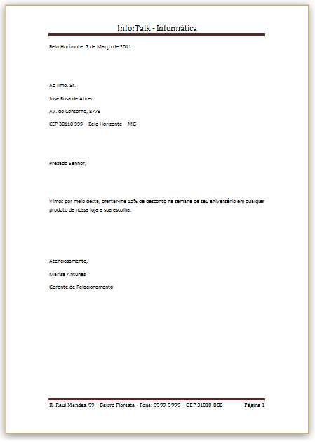

XIV. Escreva e grave na pasta \Documentos\Estudo\Escolar o texto seguinte para uso do recurso de tabelas com o nome “show”. Atente para os detalhes apresentados reproduzindo-os como indicados. A resposta deste exercício está na sub-pasta “Word” da pasta “Exercícios_Gabarito”.

Turnê da Banda de Rock “Iron Molluscous” no Brasil

Cidade Data Local

São Paulo 11/03/2011 Morumbi

Rio de Janeiro 15/03/2011 Maracanã

Belo Horizonte 25/03/2011 Mineirão

Maceió 10/04/2011 João Batista

Teresina 17/04/2011 Albertão

Procure deixar o texto como o indicado na figura seguinte

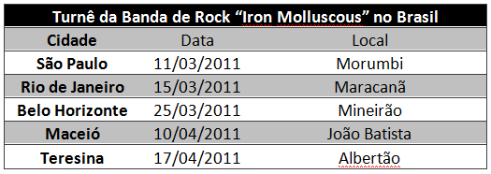

XV. Assinale verdadeiro ou falso

1. **[**V**]**  o recurso para uso de clip-art é um tipo ilustração que pode ser inserido no documento.
2. **[**F**]**  para criar uma tabela usa-se o botão **Tabelas** do grupo **Tabela**.
3. **[**F**]**  rodapé é um texto que se repete na parte superior de todas as páginas de um documento.
4. **[**F**]**  para encerra a execução do programa basta selecionar a opção **Fechar** na guia **Página Inicial**.
5. **[**F**]**  o grupo de faixa de opções **Área de Transferência** se situa na guia **Inserir**.
6. **[**V**]**  a guia **Exibição** fornece opções para visualizar um documento.
7. **[**F**]**  o grupo de faixa de opções **Fonte** se situa na guia **Inserir**.
8. **[**V**]**  o grupo de faixa de opções **Parágrafo** se situa na guia **Página Inicial**.
9. **[**F**]**  o botão **Régua** encontra-se no grupo da faixa de opções **Mostrar** da guia **Visualização**.
10. **[**V**]** o grupo de faixa de opções **Tamanho da Célula** se situa na guia **Layout**

**Planejamento de Aula(s) para o Capítulo 14:**

........................................................................................................................................................

........................................................................................................................................................

........................................................................................................................................................

........................................................................................................................................................

........................................................................................................................................................

........................................................................................................................................................

........................................................................................................................................................

........................................................................................................................................................

........................................................................................................................................................

........................................................................................................................................................

........................................................................................................................................................

........................................................................................................................................................

........................................................................................................................................................

........................................................................................................................................................

**Capítulo 15 - Microsof Office Excel**

**Sumário do Capítulo 15:**

15.1 - A Tela do Programa, Entrada e Saída

15.2 - Arquivos de Pasta

15.3 - Edição de Pasta

15.3.1 - Uso do Teclado

15.3.2 - Uso do Mouse

15.3.3 - Movimentar, Copiar e Recortar

15.3.4 - Inserção e Remoção de Linhas e Colunas

15.3.5 - Séries e Listas

15.3.6 - Classificação de Dados

15.3.7 - Definição de Cálculos Matemáticos

15.4 - Formatação de Pasta

15.4.1 - Alteração da Largura de Colunas

15.4.2 - Formatação do Conteúdo de Células

15.5 - Cálculos Matemáticos

15.5.1 - Fórmulas

15.5.2 - Cópia Relativa de Dados

15.5.3 - Cópia Absoluta de Dados

15.5.4 - Funções

15.6 - Recursos Complementares

15.7 - Elaboração de Gráficos

15.8 - Impressão

**Resumo do Capítulo 15:**

Este capítulo trata das operações essenciais do programa de planilhas eletrônicas do pacote de aplicativos *Microsoft Office* denominado *Excel*. Com essa ferramenta é possível criar tabelas de valores para acompanhamentos matemá¬ticos, financeiros e estatísticos, entre outras necessidades que envolvam recursos matemáticos.

**Objetivos do Capítulo 15:**

* Apresentar o que é um arquivo de pasta;
* Exercitar as ações de edição de pasta (copiar, colar, cortar, gravar arquivo de pasta e recuperar arquivo de pasta);
* Utilização do mouse e teclado;
* Mostrar a visualização e impressão de pasta;
* Criação de novas pastas;
* Utilização de listas e série de dados;
* Apresentar os recursos classificação de dados;
* Apresentar e praticar cálculos matemáticos
* Fazer uso de funções internas do programa Excel;
* Mostrar o uso de gráficos;
* Fazer uso de tabulações e tabelas.

**Sugestões Metodológicas para o Capítulo 15:**

* Faça a apresentação do conjunto de *slides* denominado *Capítulo_15.pptx*;
* Execute de forma prática em laboratório os detalhes comentados neste capítulo;
* Aproveite para executar as ações das teclas de atalho indicadas;
* Aplique os exercícios de fixação do apêndice A.

**Respostas dos Exercícios do Capítulo 15:**

I. Assinale verdadeiro ou falso

1. **[**F**]**  numa planilha pode-se entrar números, textos, imagens matemáticas.
2. **[**V**]**  o grupo de faixa de opções **Parágrafo** se situa na guia **Página Inicial**.
3. **[**V**]**  célula é a interseção entre uma linha e uma coluna.
4. **[**F**]**  uma função matemática deve ser iniciada com o símbolo arroba.
5. **[**V**]**  para inserir uma fórmula matemática manual deve-se antes inserir o símbolo “igual a”.
6. **[**V**]**  a referência para indicar um endereço de célula usa como identificação uma letra e um número.
7. **[**F**]**  a função **PROCH** pode ser usada para efetuar pesquisa no sentido vertical.
8. **[**F**]**  o grupo de faixa de opções **Fonte** se situa na guia **Inserir**.
9. **[**F**]**  a definição de endereço absoluto é usado para gravar uma pasta de planilha sempre no mesmo lugar.
10. **[**V**]** a função **PROCV** pode ser usada para efetuar pesquisa no sentido vertical

II. Assinale a alternativa correta

1. No programa Microsoft Excel chama-se _________ o arquivo que armazena planilhas de forma geral.

**a) pasta.**

b) documento.

c) texto.

d) pasta.

e) nenhuma das anteriores.

1. Em que grupo de faixa de opções se encontra os recursos para copiar e movimentar dados no programa?

a) parágrafo.

b) fonte.

**c) área de transferência.**

d) estilo.

e) nenhuma das anteriores.

1. Em que grupo de faixa de opções se encontra os recursos para formatar dados da planilha?

a) parágrafo.

b) área de transferência.

**c) fonte.**

d) estilo.

e) nenhuma das anteriores.

1. Para excluir o conteúdo das células de uma planilha, além da tecla <Del> pode-se fazer uso dos comandos.

a) Guia: Página Inicial / Grupo: Fonte / Botão: Limpar.

b) Guia: Página Inicial / Grupo: Fonte / Botão: Apagar.

**c) Guia: Página Inicial / Grupo: Edição / Botão: Limpar.**

d) Guia: Página Inicial / Grupo: Edição / Botão: Apagar.

e) Guia: Página Inicial / Grupo: Parágrafo / Botão: Limpar.

1. Quando desejar encontrar a  (raiz cúbica de 4), utilize a fórmula:

a) =3^(1/4).

b) =1^(4/3).

c) =4^(3/1).

**d) =4^(1/3).**

e) =3^(4/1).

1. Qual o procedimento a ser executado para gravar um arquivo de pasta?

a) Acionar a guia **Página Inicial** e escolher **Gravar**.

b) Acionar a guia **Inserir** e escolher **Salvar**.

c) Acionar a guia **Inserir** e escolher **Gravar**.

**d) Acionar a guia Página Inicial e escolher Salvar.**

e) Acionar a guia **Gravação** e escolher **Salvar**.

1. Qual é o procedimento a ser executado para se imprimir um arquivo de pasta?

a) Guia: Exibição / Grupo: Imprimir / Seleção: Imprimir.

b) Guia: Revisão / Grupo: Mostrar / Botão: Imprimir.

c) Guia: Página Inicial / Grupo: Imprimir / Seleção: Apresentar.

d) Guia: Mostrar / Grupo: Imprimir / Botão: Imprimir.

**e) Guia: Página Inicial / Opção: Imprimir / Botão: Imprimir**

1. Qual é o resultado da execução da tecla de atalho <Ctrl> + <Home> quando em uso a tecla de função <F2>?

a) posiciona cursor no início da próxima célula.

**b) posiciona cursor no início da linha de edição.**

c) posiciona cursor no final da linha de edição.

d) posiciona cursor no final da célula.

e) posiciona cursor no final do próxima pasta.

1. Os operadores relacionais usados em conjunto com a função SE() são:

**a) =, >=, <=, >, <, <>.**

b) =, =>, =>, >, <, <>.

c) ==, >=, <=, >, <, <>.

d) ==, =>, =<, >, <, <>.

e) nenhuma das anteriores.

1. Com quantos argumento a função SOMA() pode operar?

a) 156.

b) 254.

c) 255.

d) 30.

**e) nenhuma das anteriores.**

1. Como se chama o ponto de interseção entre uma linha e uma coluna?

a) cursor.

b) cédula.

c) quadrante.

**d) célula.**

e) nenhuma das anteriores.

1. Para excluir uma coluna da planilha, deve-se selecionar a coluna desejada e acionar o botão direito do mouse e escolher no menu de contexto qual opção?

a) apagar.

**b) excluir.**

c) remover.

d) eliminar.

e) nenhuma das anteriores.

1. Para mover o conteúdo de uma célula por meio da área de transferência, deve-se selecionar as células de origem, acionar o botão ______, selecionar a célula de destino e acionar o botão _______.

a) copiar, apagar.

**b) copiar, recortar.**

c) copiar, remover.

d) copiar, eliminar.

e) nenhuma das anteriores.

1. Para calcular uma exponenciação, deve-se fazer uso do operador aritmético _____.

a) +.

b) *.

c) \.

**d) ^.**

e) nenhuma das anteriores.

1. Para calcular uma divisão, deve-se fazer uso do operador aritmético _____.

a) +.

b) *.

c) \.

d) ^.

**e) nenhuma das anteriores.**

1. Qual é o resultado da operação =3*4+1.

**a) 13.**

b) 15.

c) 14.

d) 17.

e) nenhuma das anteriores.

1. Qual é o resultado da operação =3*4+5.

a) 13.

b) 15.

c) 14.

**d) 17.**

e) nenhuma das anteriores.

1. Qual é o resultado da operação =3*4+6.

a) 13.

b) 15.

c) 14.

d) 17.

**e) nenhuma das anteriores.**

1. Qual é o resultado da operação =3*(4+1).

a) 13.

**b) 15.**

c) 14.

d) 17.

e) nenhuma das anteriores.

1. Qual é o resultado da operação =3*(4+6).

a) 13.

b) 15.

c) 14.

d) 17.

**e) nenhuma das anteriores.**

1. Qual é o resultado da cópia da fórmula =(B7+C7*3)/$A$1 da célula A7 para a A9.

a) =(B9+C9*4)/$A$1.

**b) =(B9+C9*3)/$A$1.**

c) =(B8+C9*3)/$A$1.

d) =(B9+C8*3)/$A$1.

e) =(B8+C8*3)/$A$1.

1. Qual é o resultado da cópia da fórmula =A$6*$B$5/6 da célula D4 para a F4.

a) =C$6*$E$5/6.

**b) =C$6*$B$5/6.**

c) =B$6*$B$5/6.

d) =B$6*$B$5/6.

e) nenhuma das anteriores.

1. Qual é o resultado da cópia da fórmula =($C6*$B$5/6)/8 da célula G4 para a H5.

a) =($C6*$B$5/6)/8.

b) =($C6*$B$6/6)/8.

c) =($C7*$B$6/6)/8.

d) =($C5*$B$6/6)/8.

**e) nenhuma das anteriores.**

1. Para calcular uma multiplicação, deve-se fazer uso do operador aritmético _____.

a) +.

**b) *.**

c) \.

d) ^.

e) nenhuma das anteriores.

1. Pode-se selecionar a planilha inteira pressionando as teclas ________.

a) <Ctrl> + <A>.

**b) <Ctrl> + <T>.**

c) <Ctrl> + <X>.

d) <Ctrl> + <W>..

e) nenhuma das anteriores.

III. As caixas de diálogo a seguir são apresentar a partir da sequência de comandos. Indique ao lado de cada caixa de diálogo a sequência de comandos necessária para se ter acesso a caixa de diálogo indicada

|  |  |
| --- | --- |
|  | Guia: ____________ Página Inicial  Grupo: ____________ Número  Botão: ____________ Caixa de diálogo |
|  | Guia: ____________ Fórmulas  Grupo: ____________ Biblioteca de Funções  Botão: ____________ Inserir Função |
|  | Guia: ____________ Página Inicial  Grupo: ____________ Células  Botão: ____________ Inserir  Selecione: _________ Inserir Células |

IV. Escreva e grave na pasta \Documentos\Estudo\Escolar a planilha seguinte para uso das funções soma na área demarcada com o nome “soma”.

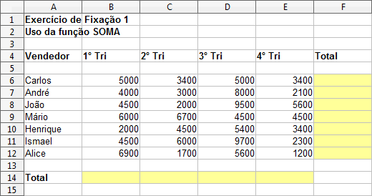

A resposta deste exercício está na sub-pasta “Excel” da pasta “Exercícios_Gabarito”.

B14: =SOMA(B6:B12) | ... | E14: =SOMA(E6:E12)

F6: =SOMA(B6:E6) | ... | F12: =SOMA(B12:E12)

V. Escreva e grave na pasta \Documentos\Estudo\Escolar a planilha seguinte para uso de fórmulas escritas manualmente na área demarcada com o nome “manual”.

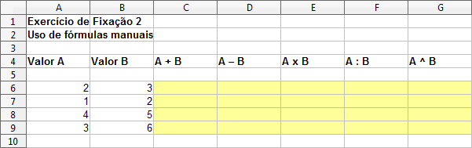

A resposta deste exercício está na sub-pasta “Excel” da pasta “Exercícios_Gabarito”.

C6: =A6+B6 | D6: =A6-B6 | E6: =A6*B6 | F6: =A6/B6 | G6: =A6^B6

VI. Escreva e grave na pasta \Documentos\Estudo\Escolar a planilha seguinte para uso de fórmulas escritas manualmente com mudança de prioridade para os cálculos com o nome “prioridade” na área demarcada.

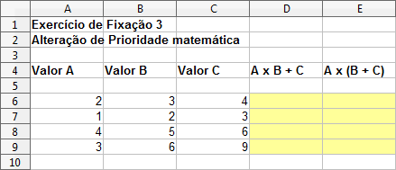

A resposta deste exercício está na sub-pasta “Excel” da pasta “Exercícios_Gabarito”.

D6: =A6*B6+C6 | E6: =A6*(B6+C6)

VII. Escreva e grave na pasta \Documentos\Estudo\Escolar a planilha seguinte para uso da função se() com o nome “decisao1” na área demarcada.

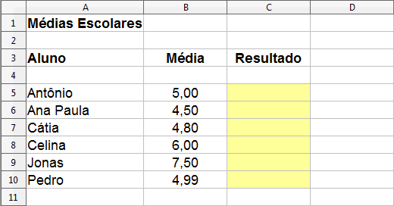

Considere as seguintes condições:

Aprovado se média >= cinco, caso contrário, reprovado.

A resposta deste exercício está na sub-pasta “Excel” da pasta “Exercícios_Gabarito”.

C5: =SE(B5>=5;"Aprovado";"Reprovado")

VIII. Escreva e grave na pasta \Documentos\Estudo\Escolar a planilha seguinte para uso da função se() com o nome “decisao2” na área demarcada.

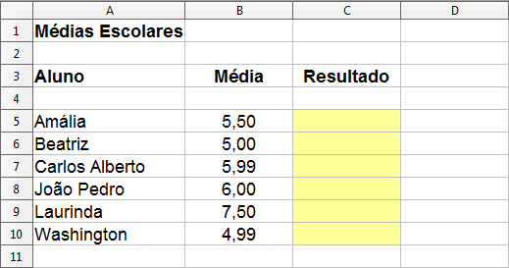

Considere as seguintes condições:

Aprovado se média >= seis.

Reprovado se média < cinco.

Exame se média >= cinco e < seis.

A resposta deste exercício está na sub-pasta “Excel” da pasta “Exercícios_Gabarito”.

C5: =SE(B5>=6;"Aprovado";SE(B5<5;"Reprovado";"Exame"))

IX. Escreva e grave na pasta \Documentos\Estudo\Escolar a planilha seguinte para uso da função procv() com o nome “pesquisa1” na área demarcada.

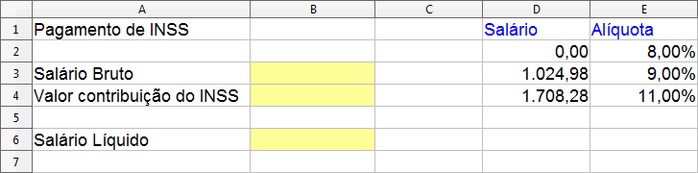

A resposta deste exercício está na sub-pasta “Excel” da pasta “Exercícios_Gabarito”.

B3: 560 | B4: =PROCV(B3;D2:E4;2)*B3 | B6: =B3-B4

X. Escreva e grave na pasta \Documentos\Estudo\Escolar a planilha seguinte para uso da função procv() com o nome “pesquisa2” na área demarcada.

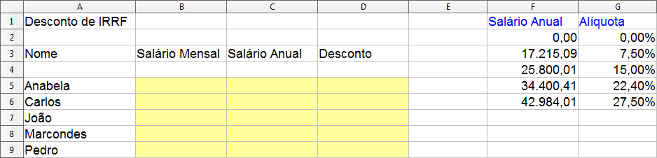

A resposta deste exercício está na sub-pasta “Excel” da pasta “Exercícios_Gabarito”.

Nas células de B% até B6 basta informar alguns valores de salários para ver a resposta

C5: =B5*12 | D5: =PROCV(C5;F$2:G$6;2)*C5

XI. Gráficos. As respostas deste exercício estão na sub-pasta “Excel” da pasta “Exercícios_Gabarito”.

1. Para o arquivo de planilha “SOMA” crie um gráfico “COLUNAS” do tipo “CILINDRO”.
2. Para o arquivo de planilha “DECISAO1” crie um gráfico “PIZZA” do tipo “PIZZA 2D”.
3. Para o arquivo de planilha “DECISAO2” crie um gráfico “PIZZA” do tipo “PIZZA 3D”.

**Planejamento de Aula(s) para o Capítulo 15:**

........................................................................................................................................................

........................................................................................................................................................

........................................................................................................................................................

........................................................................................................................................................

........................................................................................................................................................

........................................................................................................................................................

........................................................................................................................................................

........................................................................................................................................................

........................................................................................................................................................

........................................................................................................................................................

........................................................................................................................................................

........................................................................................................................................................

........................................................................................................................................................

........................................................................................................................................................

**Capítulo 16 - Microsof Office PowerPoint**

**Sumário do Capítulo 16:**

16.1 - A Tela do Programa, Entrada e Saída

16.2 - Arquivos de Apresentação

16.3 - Edição de Apresentação

16.3.1 - Uso do Teclado

16.3.2 - Uso do Mouse

16.3.3 - Montar uma Apresentação e Formatar Texto

16.3.4 - Movimentar, Inserir, Copiar e Recortar

16.3.5 - Alinhamento de Texto

16.3.6 - Localização e Substituição

16.3.7 - Formatação de Fundo

16.3.8 - Uso de Modelos

16.3.9 - Modos de Visualização

16.4 - Elementos Adicionais

16.4.1 - Formas

16.4.2 - Tabela

16.4.3 - Imagem

16.4.4 - Gráfico

16.4.5 - Organograma

16.4.6 - Setas, Quadros e Circunferências

16.5 - Multimídia

16.5.1 - Filmes

16.5.2 - Áudio

16.6 - Efeitos Especiais

16.6.1 - Efeitos de Transição

16.6.2 - Efeitos de Animação

16.6.3 - Música de Fundo

16.7 - Modos de Visualização

16.8 - Execução da Apresentação

16.9 - Impressão

**Resumo do Capítulo 16:**

Este capítulo aborda as operações essenciais do programa de gerenciamento e apresentações do pacote de aplicativos *Microsoft Office* denominado *PowerPoint*. Com essa ferramenta é possível criar apresentações, slides e trans¬parências para atender às necessidades de secretárias, gerentes, diretores, estudantes, professores, entre outros profissionais. Com esse programa é possível elaborar apresentações de marketing, relatório de progressos, recomendações de estratégia, venda de produtos, análise de setores de mercado, projeto comercial e muito mais.

**Objetivos do Capítulo 16:**

* Apresentar o que é um arquivo de apresentação;
* Exercitar as ações de edição de apresentação (copiar, colar, cortar, gravar arquivo de apresentação e recuperar arquivo de apresentação);
* Utilização do mouse e teclado;
* Mostrar a visualização e impressão de apresentação;
* Criação de novas apresentações;
* Utilização de textos em apresentações;
* Apresentar o uso de modelos, formas, imagens, áudio, tabelas, gráficos, efeitos de transição e músicas de fundo;
* Mostrar apresentações.

**Sugestões Metodológicas para o Capítulo 16:**

* Faça a apresentação do conjunto de *slides* denominado *Capítulo_16.pptx*;
* Execute de forma prática em laboratório os detalhes comentados neste capítulo;
* Aproveite para executar as ações das teclas de atalho indicadas;
* Aplique os exercícios de fixação do apêndice A.

**Respostas dos Exercícios do Capítulo 16:**

I. Assinale verdadeiro ou falso

1. **[**V**]**  apresentação é o arquivo que armazena textos e imagens na forma de elementos de informação.
2. **[**V**]**  as apresentações seguem em parte as mesmas regras de edição de documentos.
3. **[**V**]** para realizar edições, é preciso estar com um arquivo de apresentação montado.
4. **[**V**]**  o painel do lado esquerdo da tela do programa PowerPoint apresenta a imagem dos slides existentes.
5. **[**V**]** a formatação do fundo de apresentações é realizada na guia Design.
6. **[**V**]** o grupo Temas apresenta os temas que podem ser escolhidos para formatar o fundo da apresentação.
7. **[**V**]**  uma forma de criar apresentações elaboradas é fazê-las a partir de modelos predefinidos.
8. **[**V**]**  na elaboração de apresentações é possível utilizar vários elementos adicionais.
9. **[**V**]**  os efeitos de transição são aplicados na passagem de troca entre os slides.
10. **[**F**]**  ao desenvolver uma apresentação, é possível não definir efeitos especiais na transição dos slides.

II. Assinale a alternativa correta

1. Para efetivar a formatação dos textos escritos como títulos e subtítulos e também dos tópicos de uma apresentação deve ser executado os comandos de menu:

a) Guia: Página Formatar / Grupo: Fonte.

**b) Guia: Página Inicial / Grupo: fonte.**

c) Guia: Página Inicial / Grupo: Formatar Fonte.

d) Guia: Página Inicial / Grupo: Fonte a formatar.

e) Guia: Página Inicial / Grupo: Fontes.

1. Para inserir um novo slide em uma apresentação em desenvolvimento, usa-se os comandos de menu:

a) Guia: Página Inicial / Grupo: Slide / Botão: Inserir Slides.

**b) Guia: Página Inicial / Grupo: Slides / Botão: Inserir Slide.**

c) Guia: Página Inicial / Grupo: Slides / Botão: Inserir Slides.

d) Guia: Página Inicial / Grupo: Slide / Botão: Inserir Slide.

e) Guia: Página Inicial / Grupo: Slides / Botão: Novo Slide.

1. Para posicionar o cursor no início de uma linha em edição em uma apresentação, usa-se o conjunto de teclas de atalho _______.

a) <Ctrl> + <Alt>.

b) <Shift> + <Home>.

c) <Shitt> + <End>.

d) <Ctrl> + <End>.

**e) <Ctrl> + <Home>.**

1. A formatação do fundo de apresentações é realizada na guia ______ e em seus grupos de faixas de opção _________, ________ e ________.

**a) Design, Configurar Página, Temas e Planos de fundo.**

b) Design, Estruturar Página, Temas e Plano de Fundo.

c) Design, Configurar Página, Fundos e Plano de Fundo.

d) Design, Estruturar Página, Fundos e Planos de Fundo.

e) Design, Ajustar Página, Fundo e Planos de Fundo.

1. O grupo da faixa de opções Temas apresenta uma série de temas que podem ser escolhidos para formatar o fundo da apresentação, além de permitir outras escolhas com os botões ______, _______ e _______.

**a) Cores, fontes de Efeitos.**

b) Cor, Fontes de Efeitos.

c) Cores, Fonte de Efeitos.

d) Cor, Fonte de Efeitos.

e) nenhuma das anteriores.

1. No grupo da faixa de opções Modos de Exibição de Apresentação é possível escolher uma das seguintes formas de exibição:

**a) Normal, Classificação de Slides, Anotações e Modo Exibição de Leitura.**

b) Normal, Apresentação de Slides, Anotações e Modo Exibição de Leitura.

c) Normal, Classificação de Slides, Anotações e Modo Exibição de Apresentação.

d) Normal, Apresentação de Slides, Anotações e Modo Exibição de Apresentação.

e) nenhuma das anteriores.

1. O botão Modo de Exibição de Leitura mostra os slides para visualização ____:

a) normal.

b) da exibição de slides.

c) expandida.

d) em forma de apresentação.

**e) nenhuma das anteriores.**

1. Para desabilitar a verificação ortográfica de erros automática, execute o comando de menu:

a) Guia: Página Inicial / Opção: Opções / Selecione: Revisão de Texto.

b) Guia: Início / Opção: Opções / Selecione: Revisão de Texto.

c) Guia: Arquivo / Opção: Opções / Selecione: Correção de Texto.

d) Guia: Início / Opção: Opções / Selecione: Correção de Texto.

**e) nenhuma das anteriores.**

1. No programa PowerPoint, as formas são uma extensa coleção de figuras que podem ser inseridas em um slide para ilustrar uma apresentação em desenvolvimento. Para usar esse recurso, acione o comando de menu:

a) Guia: Inserir / Grupo: Imagens / Botão: Formas.

b) Guia: Inserir / Grupo: Ilustrações / Botão: Forma.

c) Guia: Inserir / Grupo: Imagem / Botão: Forma.

**d) Guia: Inserir / Grupo: Ilustrações / Botão: formas.**

e) nenhuma das anteriores.

1. Quando uma imagem é selecionada em um slide esta apresenta ao seu redor alças de seleção. Para girar uma imagem utiliza-se a alça ______.

a) azul.

b) branca.

c) negra.

d) amarela.

**e) nenhuma das anteriores.**

1. Tabelas são formas de representar dados que permitem a apresentação de informações de modo organizado. Para a criação de uma tabela execute o comando de menu:

a) Guia: Inserir / Grupo: Tabelas / Botão: Inserir Tabela.

b) Guia: Inserir / Grupo: Tabelas / Botão: Tabelas.

c) Guia: Inserir / Grupo: Tabela / Botão: Tabelas.

d) Guia: Inserir / Grupo: Tabela / Botão: Tabela.

**e) nenhuma das anteriores.**

1. Para inserir desenhos do tipo clip-arts, usa-se os comandos de menu::

**a) Guia: Inserir / Grupo: Imagens / Botão: Clip-Art.**

b) Guia: Inserir / Grupo: Imagens / Botão: ClipArt.

c) Guia: Inserir / Grupo: Imagem / Botão: Clip-Art.

d) Guia: Inserir / Grupo: Imagem / Botão: ClipArt.

e) nenhuma das anteriores.

1. Os efeitos de transição são aplicados na passagem de troca entre ______.

**a) slides.**

b) figuras.

c) textos.

d) imagens.

e) nenhuma das anteriores.

1. Quantas são as formas de execução de uma apresentação?

**a) três.**

b) duas.

c) quatro.

d) uma.

e) nenhuma das anteriores.

1. O grupo da faixa de opções Mídia da guia Inserir permite inserir em um slide de apresentação:

a) apenas vídeo.

b) apenas áudio

c) apenas imagem.

d) vídeo e imagem.

**e) nenhuma das anteriores.**

III. As caixas de diálogo a seguir são apresentar a partir da sequência de comandos. Indique ao lado de cada caixa de diálogo a sequência de comandos necessária para se ter acesso a caixa de diálogo indicada

|  |  |
| --- | --- |
|  | Guia: ____________ Página Inicial  Grupo: ____________ Fonte  Botão: ____________ Caixa de diálogo |
|  | Guia: ____________ Página Inicial  Grupo: ____________ Parágrafo  Botão: ____________ Caixa de diálogo |
|  | Guia: ____________ Página Inicial  Grupo: ____________ Edição  Botão: ____________ Localizar |
|  | Guia: ____________ Página Inicial  Grupo: ____________ Edição  Botão: ____________ Substituir |
|  | Guia: ____________ Design  Grupo: ____________ Configurar Página  Botão: ____________ Configurar Página |

IV. Apresentações.

As respostas destes exercícios estão na sub-pasta “PowerPoint” da pasta “Exercícios_Gabarito” respectivamente com os nomes:

Apresentacao1, Apresentacao2 e Apresentacao3.

Os exemplos apresentados como respostas são exemplos de aplicação dos recursos do programa PowerPoint para que o colega professor tenha um parâmetro de aplicação. Para estas apresentações não foi realizado um levantamento detalhado dos dados apresentados. Incentive os alunos a explorarem os recursos apresentados.

1. Crie uma apresentação com no máximo de dez slides com um tema sobre as capitanias hereditárias.
2. Crie uma apresentação com no máximo de quinze slides com um tema sobre movimento do ponto de vista do estudo da disciplina de física.
3. Crie uma apresentação com no máximo de vinte slides com um tema sobre análise sintática com abordagem: sujeito, predicado, predicativo, verbo, complemento nominal, complemento verbal, agente da passiva, adjunto adnominal, adjunto adverbial e aposto.

**Planejamento de Aula(s) para o Capítulo 16:**

........................................................................................................................................................

........................................................................................................................................................

........................................................................................................................................................

........................................................................................................................................................

........................................................................................................................................................

........................................................................................................................................................

........................................................................................................................................................

........................................................................................................................................................

........................................................................................................................................................

........................................................................................................................................................

........................................................................................................................................................

........................................................................................................................................................

........................................................................................................................................................

........................................................................................................................................................

**Capítulo 17 - Microsof Office Access**

**Sumário do Capítulo 17:**

17.1 - A Tela do Programa, Entrada e Saída

17.2 - Arquivos de Banco de Dados

17.3 - Edição de Banco de Dados

17.3.1 - Planejamento de Banco de Dados

17.3.2 - Criação de Tabela

17.3.3 - Chave de Indexação

17.3.4 - Entrada de Dados

17.3.5 - Uso do Teclado, Mouse e Botões de Rolagem

17.3.6 - Pesquisas, Classificações e Filtragem

17.3.7 - Alteração de Dados

17.3.8 - Remoção de Registros

17.4 - Uso de Consultas

17.4.1 - Tipos de Consulta

17.4.2 - Apresentar e Gravar Consulta

17.4.3 - Critérios de Consulta

17.4.4 - Consulta Parametrizada

17.5 - Uso de Formulários

17.5.1 - Assistente de Formulário

17.5.2 - Edição da Estrutura de um Formulário

17.6 - Uso de Relatório

17.6.1 - Assistente de Relatório

17.6.2 - Impressão e Visualização do Relatório

17.7 - Banco de Dados com Duas Tabela

17.7.1 - Criação das Tabelas

17.7.2 - Formulários

17.7.3 - Consulta com Cruzamento de Dados

17.7.4 - Relatório com Quebra

17.7.5 - Consultas com Campos Calculados

17.9 - Impressão

**Resumo do Capítulo 17:**

Este capítulo aborda as operações essenciais do programa de gerenciamento de banco de dados *Access*, do pacote de aplicativos *Microsoft Office*. Com essa ferramenta é possível armazenar e gerenciar dados de forma estruturada. O conjunto de dados armazenado em um banco de dados dá ao usuário a possibilidade de cruzar os dados a fim de obter informações necessárias ao seu trabalho, seja ele qual for.

**Objetivos do Capítulo 17:**

* Apresentar o que é um arquivo de banco de dados;
* Exercitar as ações de edição de banco de dados (planejamento de banco de dados, criação de tabelas, uso de chaves de indexação, entrada de dados, pesquisas, classificação, filtragens, alteração de dados e remoção de dados);
* Utilização do mouse e teclado;
* Criação de consultas;
* Criação de formulários;
* Criação de relatórios;
* Utilização de bancos de dados com mais de uma tabela;
* Apresentação de relatórios com quebras e subtotais;
* Imprimir relatórios.

**Sugestões Metodológicas para o Capítulo 17:**

* Faça a apresentação do conjunto de *slides* denominado *Capítulo_17.pptx*;
* Execute de forma prática em laboratório os detalhes comentados neste capítulo;
* Aproveite para executar as ações das teclas de atalho indicadas;
* Aplique os exercícios de fixação do apêndice A.

**Respostas dos Exercícios do Capítulo 17:**

I. Assinale verdadeiro ou falso

1. **[**F**]**  é correto afirmar que o programa Access é um fomentador de banco de dados.
2. **[**V**]** pode-se considerar que um banco de dados Access é um conjunto de tabelas, formulários, consultas e relatórios.
3. **[**F**]** o tipo de dado lógico é um tipo válido na definição de bancos de dados Access.
4. **[**V**]** a largura de uma coluna pode ser definida por meio de comandos existentes na barra de menu.
5. **[**F**]** a função Data() sempre captura a data do dia atual independentemente da data registrada no sistema.
6. **[**V**]** relatório com quebra é um relatório que agrupa os registros por um campo comum.
7. **[**V**]** relatórios são um recurso de apresentação de dados e informações a partir de uma tabela.
8. **[**V**]** uma das tarefas importantes no uso de bancos de dados é a possibilidade de executar alterações nos dados cadastrados.
9. **[**F**]** para excluir um registro de uma tabela é necessário que o registro a ser removido esteja esmaecido.
10. **[**V**]** consulta é uma forma de fazer pesquisa e apresentação de informações.

II. Assinale a alternativa correta

1. No programa Microsoft Access denomina-se ________ o arquivo que armazena o conjunto de dados estruturados em forma de tabelas.

a) tabelas de dados.

b) fila de dados.

c) base de dados.

**d) banco de dados.**

e) nenhuma das anteriores.

1. Os tipos de dados que podem ser definidos numa tabela são:

a) Texto, Memorando, Número, Data, Numeração Automática, Sim/Não, Objeto OLE, Anexo, Calculado e Assistente.

b) Texto, Memorando, Número, Hora, Moeda, Sim/Não, Objeto OLE, Hiperlink, Anexo e pesquisa.

c) Texto, Memorando, Número, Data/Hora, Moeda, Numeração, Sim/Não, , Hiperlink, Anexo, Calculado de pesquisa.

d) Texto, Memorando, Número, Data/Hora, Automática, Sim/Não, OLE, Hiperlink, Calculado e Assistente de pesquisa.

**e) nenhuma das anteriores.**

1. Chave primária é um recurso usado nos programas de gerenciamento de bancos de dados que tem por finalidade:

**a) marcar de forma única um campo que será usado para identificar exclusivamente cada registro em sua tabela.**

b) marcar de forma principal um campo que será usado para identificar exclusivamente cada registro em sua tabela.

c) marcar de forma única um campo que será usado para identificar sem exclusividade cada registro em sua tabela.

d) marcar de forma principal um campo que será usado para identificar sem exclusividade cada registro em sua tabela.

e) nenhuma das anteriores.

1. Os dados dispostos numa tabela podem ser organizados de maneira a facilitar a visualização de ______________.

a) dados.

b) folhas de trabalho.

c) registros.

**d) informações.**

e) nenhuma das anteriores.

1. A caixa de diálogo Mostrar tabela é apresentada a partir da execução de qual comandos?

a) Guia: Página Inicial / Grupo: Consultas / Botão: Design de Consulta.

b) Guia: Página Inicial / Grupo: Consulta / Botão: Design de Consulta.

**c) Guia: Criar / Grupo: Consultas / Botão: Design de Consultas.**

d) Guia: Criar / Grupo: Consulta / Botão: Design de Consultas.

e) nenhuma das anteriores.

1. Assim que a estrutura de design de uma consulta está definida esta pode ser testada para verificar sua funcionalidade. Qual comnado executa esta ação?

a) Guia: Design / Grupo: Resultados de Consulta / Botão: Executar.

b) Guia: Página Inicial / Grupo: Resultado de Consulta / Botão: Executar.

c) Guia: Criar / Grupo: Resultados de Consultas / Botão: Executar.

**d) Guia: Design / Grupo: Resultados / Botão: Executar.**

e) nenhuma das anteriores.

1. Uma das possibilidades de criação de consultas é a definição de critérios. Assim sendo, critérios são o mesmo que ____________.

a) relações de pesquisa.

b) referências de verificação.

c) prognósticos.

**d) condições.**

e) nenhuma das anteriores.

1. Formulários podem ser usados na entrada, alteração e remoção de registros de ___________.

a) formulários.

b) referências.

c) prognósticos.

d) critérios.

**e) nenhuma das anteriores.**

1. A edição de um formulário é uma atividade que permite modificar a aparência de um _________ existente.

**a) formulário.**

b) relatório.

c) registro.

d) critério.

e) nenhuma das anteriores.

1. O índice de classificação de uma tabela que impede que registros sejam duplicados é chamado de chave _____.

a) mestra.

b) lateral.

c) estrangeira.

**d) primária.**

e) nenhuma das anteriores.

III. As caixas de diálogo a seguir são apresentar a partir da sequência de comandos. Indique ao lado de cada caixa de diálogo a sequência de comandos necessária para se ter acesso a caixa de diálogo indicada

|  |  |
| --- | --- |
|  | Guia: ____________ Criar  Grupo: ____________ Consultas  Botão: ____________ Design de Consultas |
|  | Guia: ____________ Página Inicial  Grupo: ____________ Localizar  Botão: ____________ Substituir |

III. Escreva e grave na pasta \Documentos\Estudo\Escolar um banco de dados chamado “Empresa” e efetue as tarefas mencionadas.

1. Crie uma tabela chamada “Funcionários” com a seguinte estrutura e propriedade:

| **Campo** | **Tipo** | **Tamanho do campo** | **Formato** | **Casas decimais** | **Indexado** |
| --- | --- | --- | --- | --- | --- |
| Código | Número | Inteiro | Número geral | 0 | Sim (duplicação não autorizada) |
| Nome | Texto | 50 | @> | - | Não |
| Função | Texto | 25 | @> | - | Não |
| Departamento | Número | Byte | Número geral | 0 | Não |
| Salário | Moeda | - | Padrão | 2 | Não |

**Acompanha este gabarito o arquivo de banco de dados Empresa**

1. Efetue a entrada dos seguintes registros:

|  |  |  |  |  |
| --- | --- | --- | --- | --- |
| **Campo** | **Conteúdo** |  | **Campo** | **Conteúdo** |
| Código | 12 |  | Código | 15 |
| Nome | Carlos Magalhães |  | Nome | Marcos da Costa |
| Função | Vendedor |  | Função | Programador |
| Departamento | 3 |  | Departamento | 3 |
| Salário | 3.000,00 |  | Salário | 8.500,00 |

|  |  |  |  |  |
| --- | --- | --- | --- | --- |
| **Campo** | **Conteúdo** |  | **Campo** | **Conteúdo** |
| Código | 7 |  | Código | 10 |
| Nome | Aparacida Santos |  | Nome | José Antonio Silva |
| Função | Recepcionista |  | Função | Programador |
| Departamento | 5 |  | Departamento | 5 |
| Salário | 900,00 |  | Salário | 2.800,00 |

|  |  |  |  |  |
| --- | --- | --- | --- | --- |
| **Campo** | **Conteúdo** |  | **Campo** | **Conteúdo** |
| Código | 9 |  | Código | 8 |
| Nome | Simone da Silva |  | Nome | Juca Santos Filho |
| Função | Supervisor |  | Função | Vendedor |
| Departamento | 3 |  | Departamento | 2 |
| Salário | 2.800,00 |  | Salário | 1.500,00 |

|  |  |  |  |  |
| --- | --- | --- | --- | --- |
| **Campo** | **Conteúdo** |  | **Campo** | **Conteúdo** |
| Código | 2 |  | Código | 4 |
| Nome | Cralos Abreu |  | Nome | Joana Bastos |
| Função | Programador |  | Função | Vendedor |
| Departamento | 2 |  | Departamento | 5 |
| Salário | 700,00 |  | Salário | 4.700,00 |

|  |  |  |  |  |
| --- | --- | --- | --- | --- |
| **Campo** | **Conteúdo** |  | **Campo** | **Conteúdo** |
| Código | 3 |  | Código | 11 |
| Nome | Marisa de Souza |  | Nome | Joana Bastos de Jesus |
| Função | Recepcionista |  | Função | Supervisor |
| Departamento | 3 |  | Departamento | 4 |
| Salário | 850,00 |  | Salário | 5.600,00 |

A tabela seguinte mostra como deverá ficar a folha de dados do programa

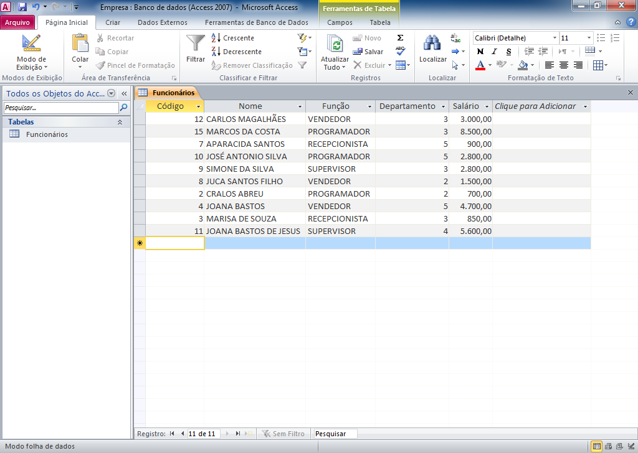

1. Crie as seguintes consultas:
   1. Fazer uma consulta com todos os campos. Segue estrutura e resultado

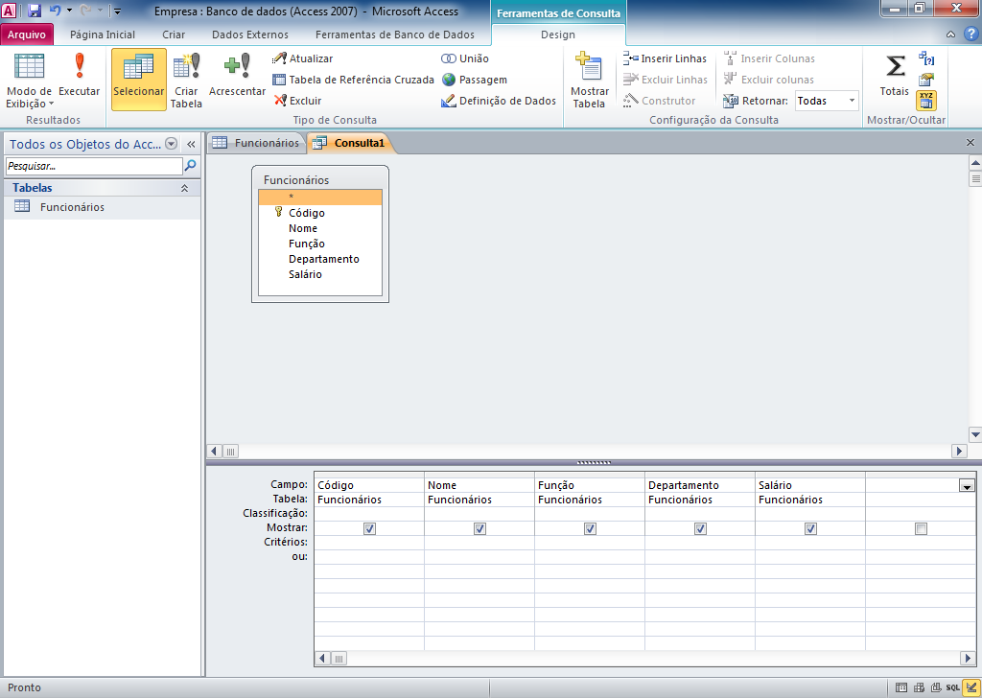

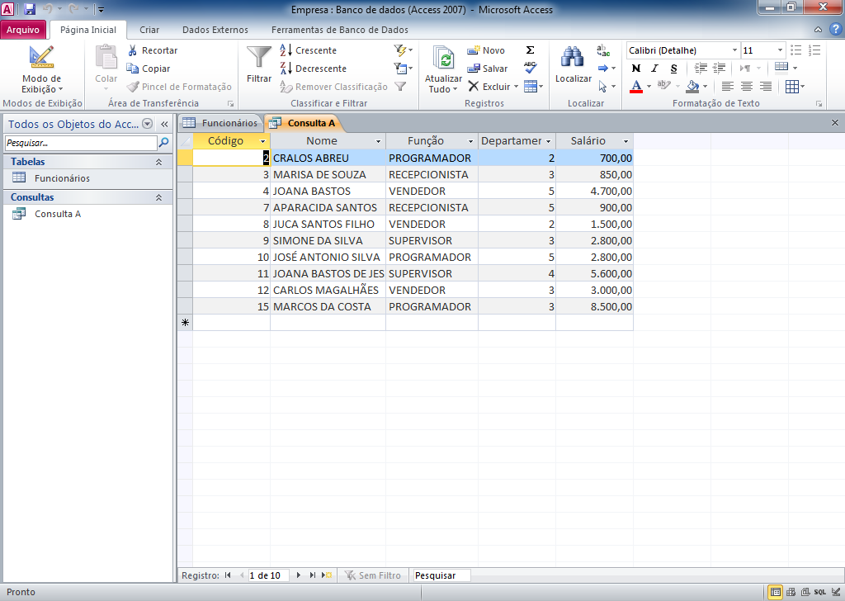

* 1. Fazer uma consulta com os campos Nome, Função, Salário. Segue estrutura e resultado

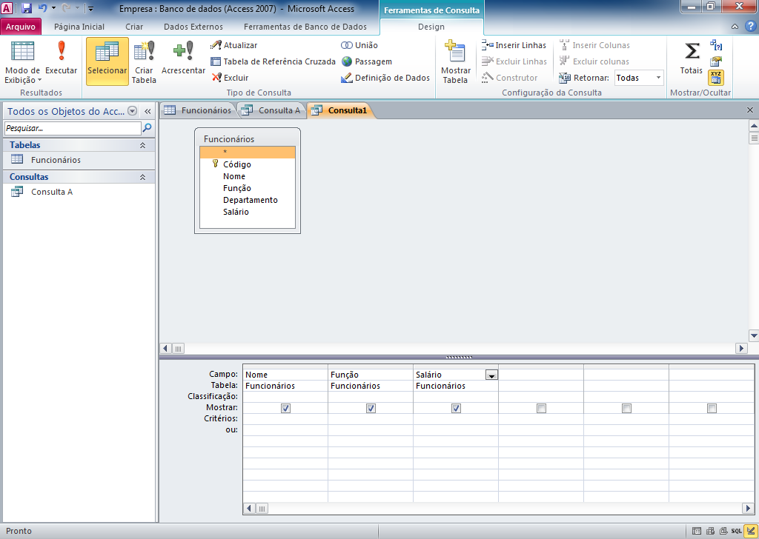

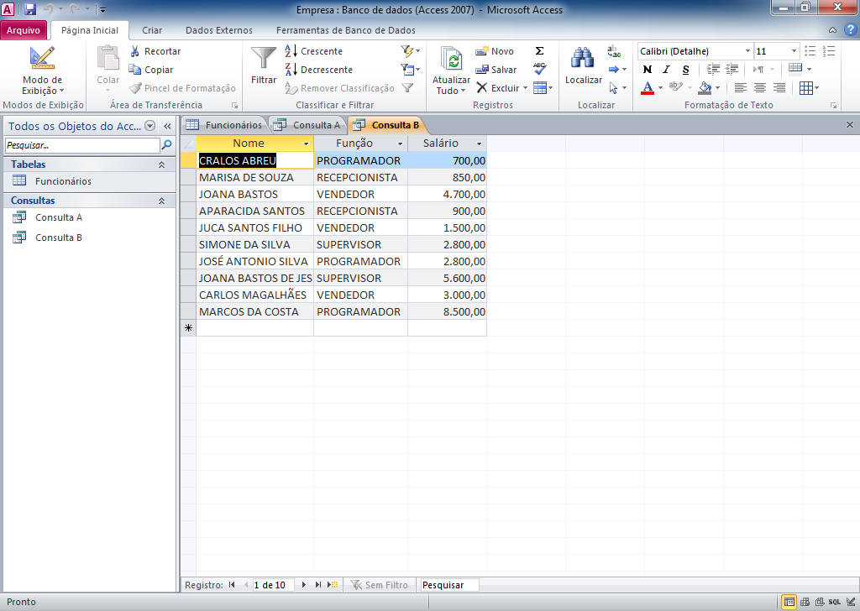

* 1. Fazer uma consulta com os nomes dos funcionários do departamento 3. Segue estrutura e resultado

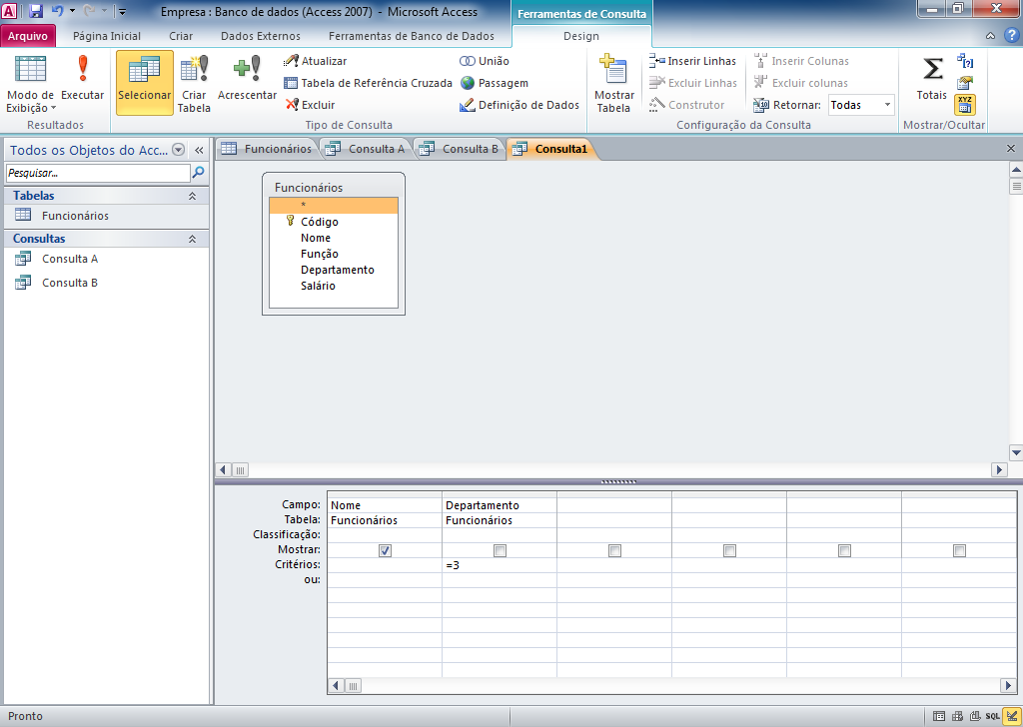

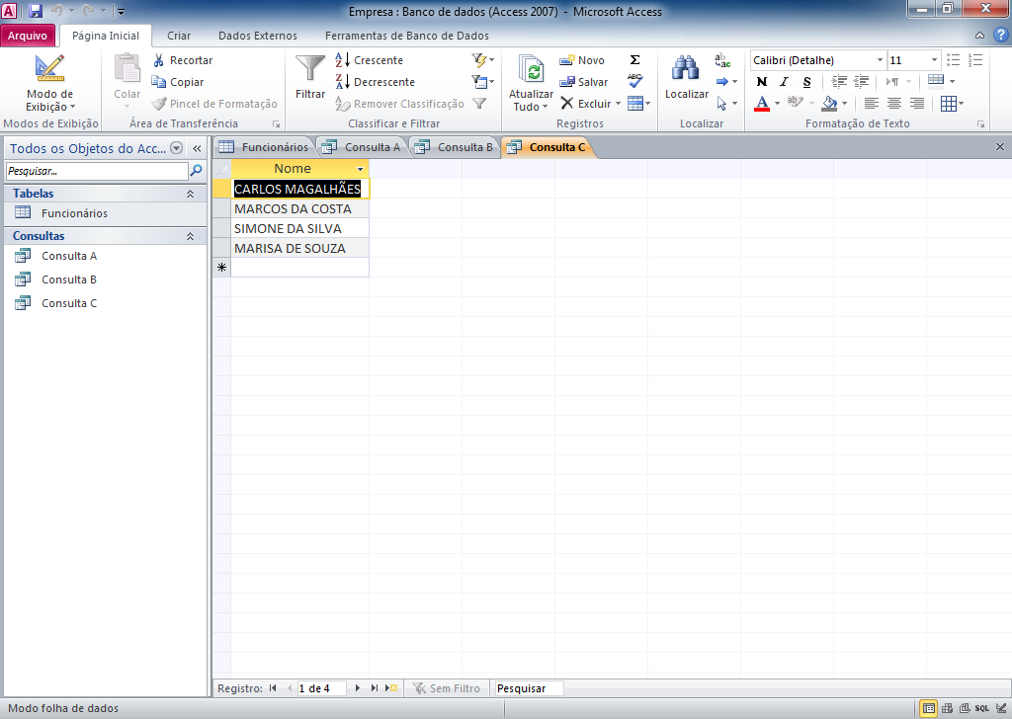

* 1. Fazer uma consulta com os nomes e salários de todos os vendedores. Segue estrutura e resultado

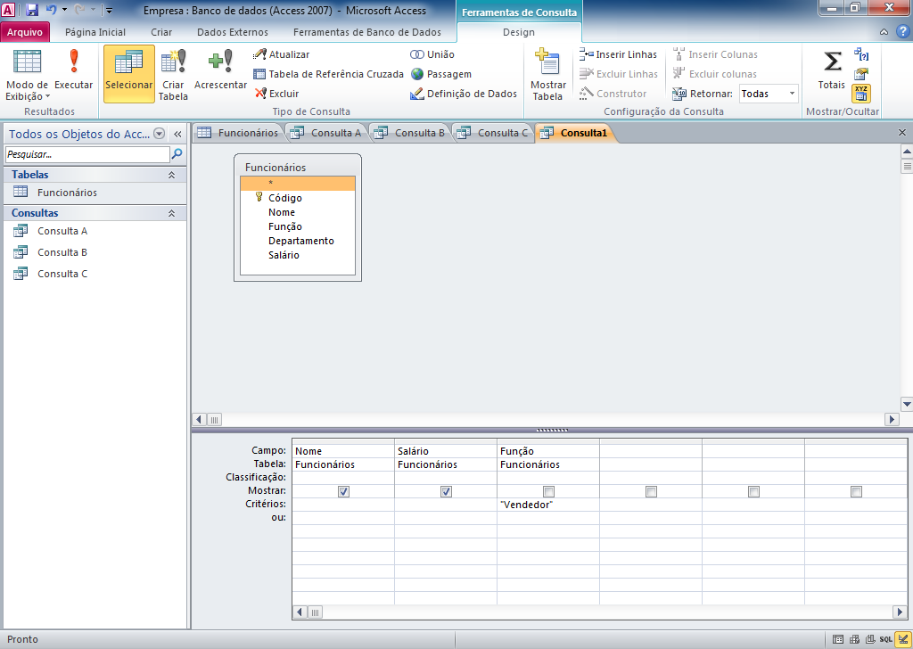

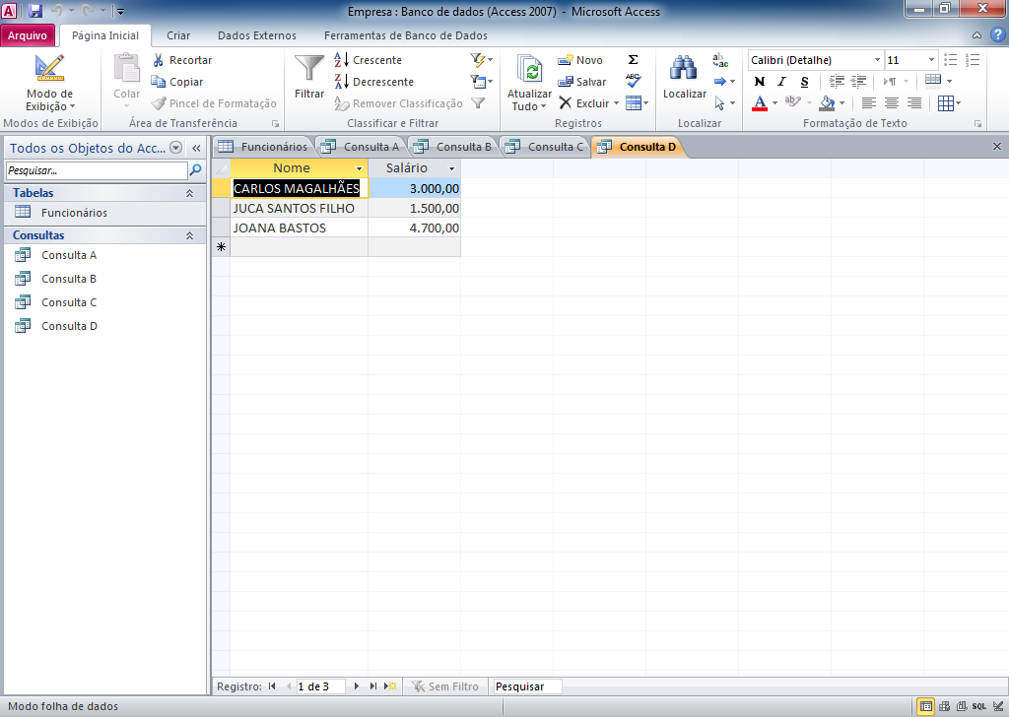

* 1. Fazer uma consulta com os nomes e salários de todos os vendedores que ganhem mais de R$ 4.500,00. Segue estrutura e resultado

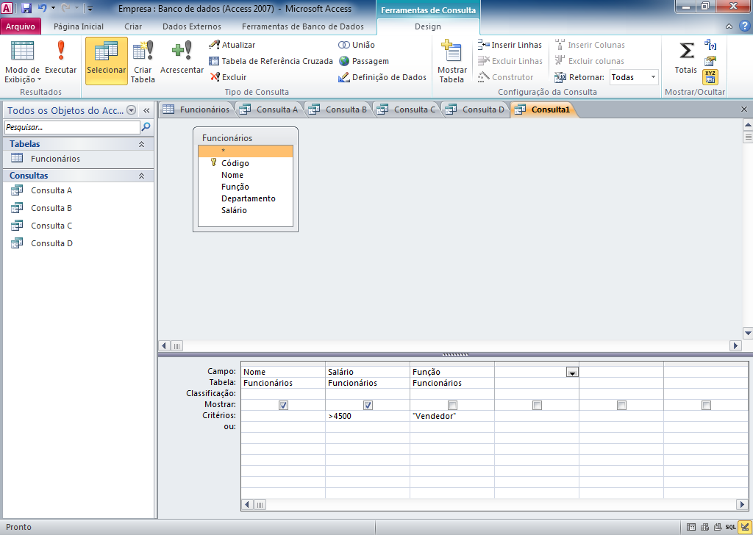

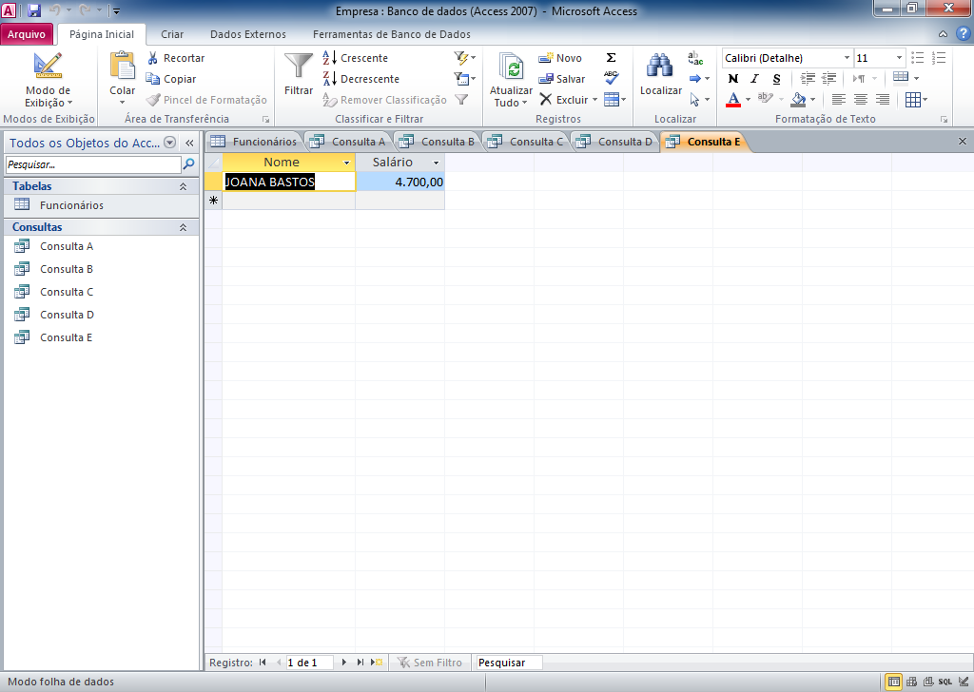

* 1. Fazer uma consulta com os nomes de todos os funcionários do departamento 2 e do departamento 5. Segue estrutura e resultado

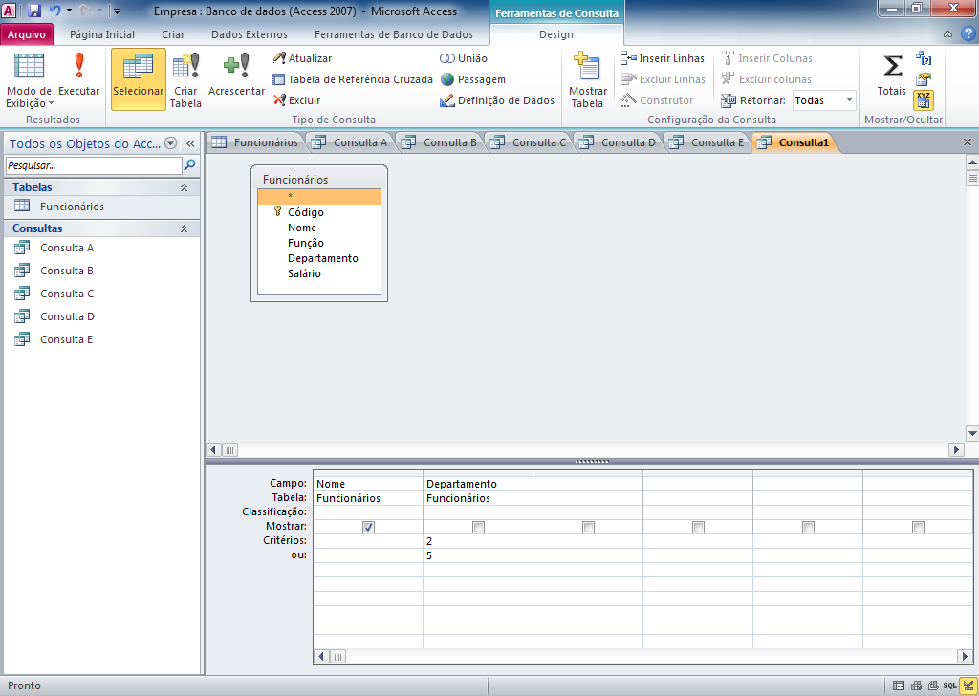

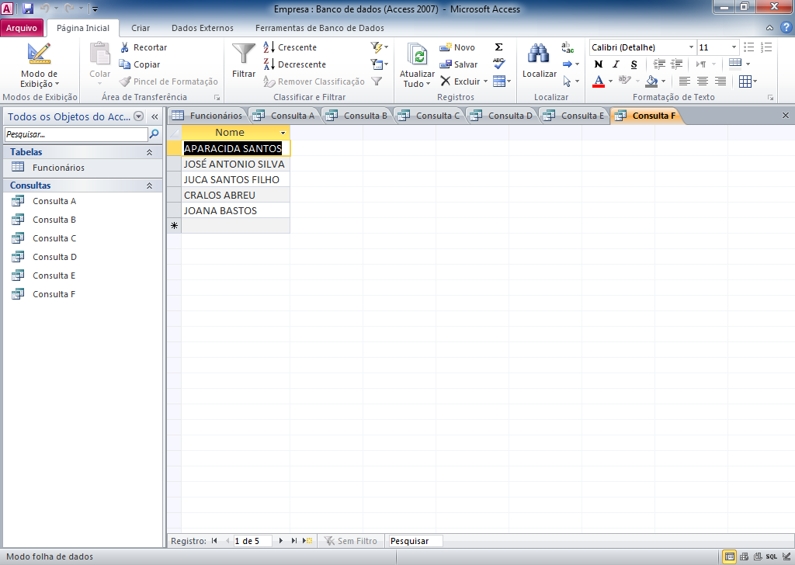

* 1. Fazer uma consulta com os nomes e salários de todos os funcionários que ganham acima de R$ 5.000,00. Segue estrutura e resultado

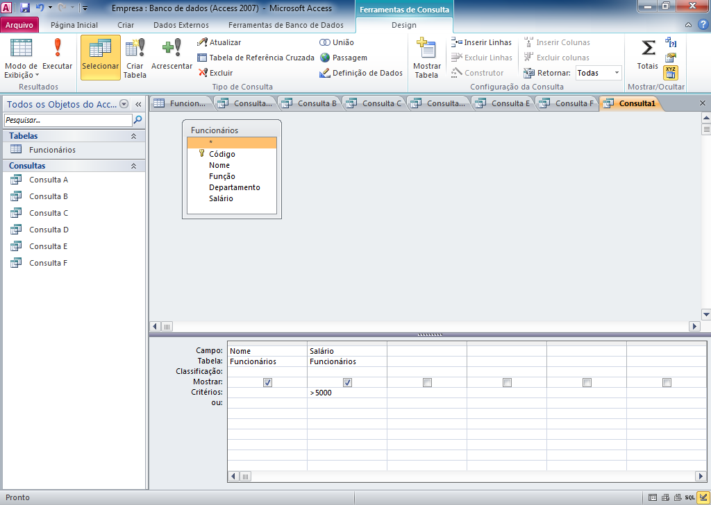

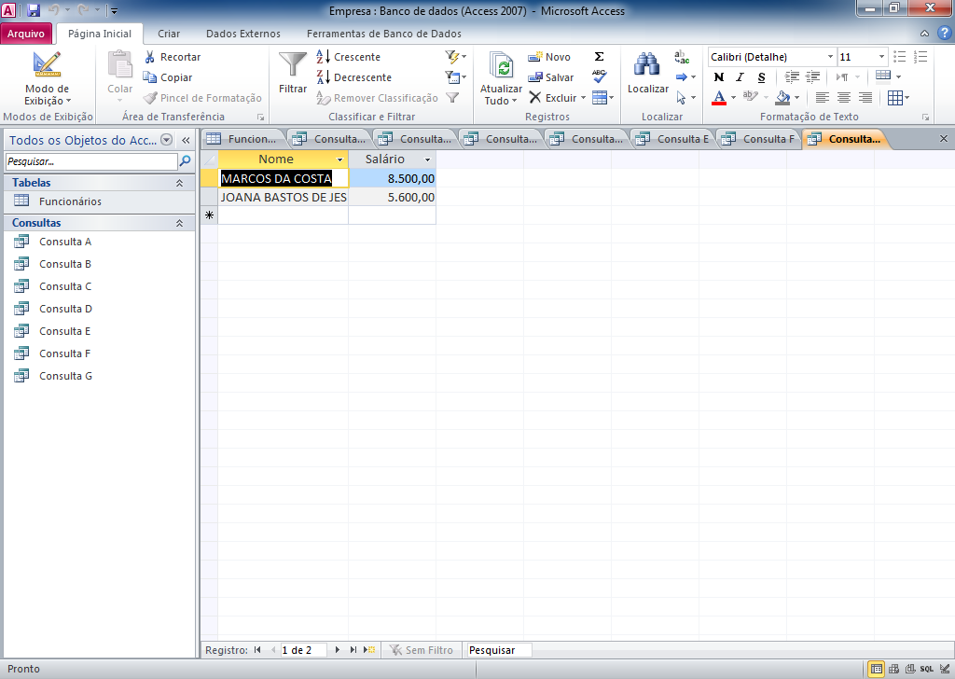

* 1. Fazer uma consulta com os nomes e salários de todos os funcionários que ganham abaixo de R$ 2.000,00. Segue estrutura e resultado

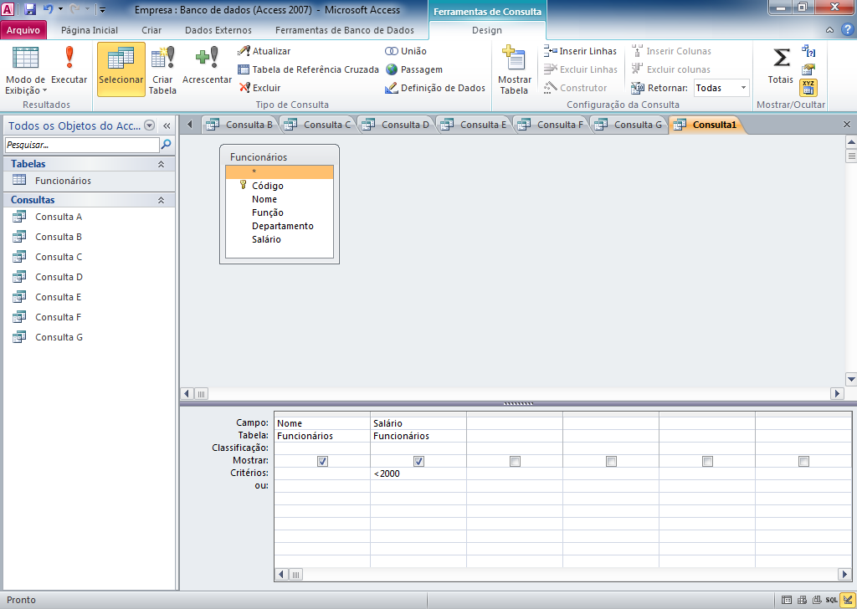

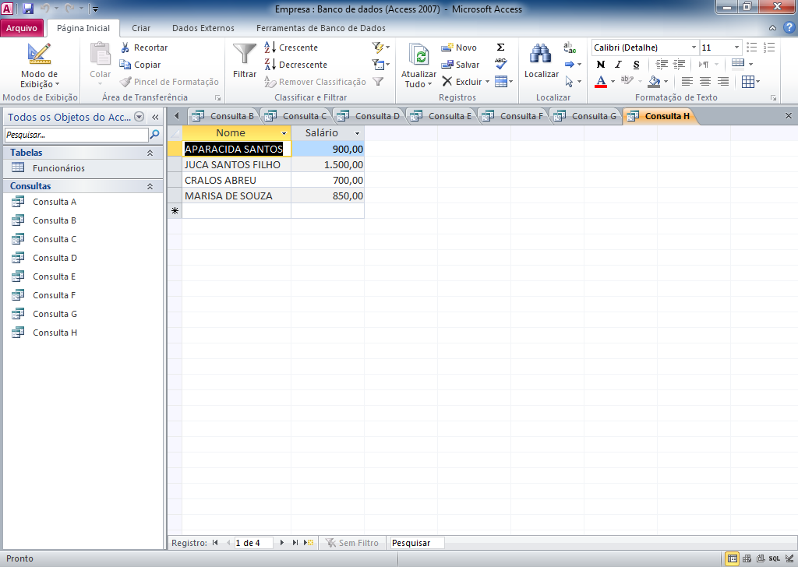

* 1. Fazer uma consulta classificada em ordem crescente de departamento e de nome. Segue estrutura e resultado

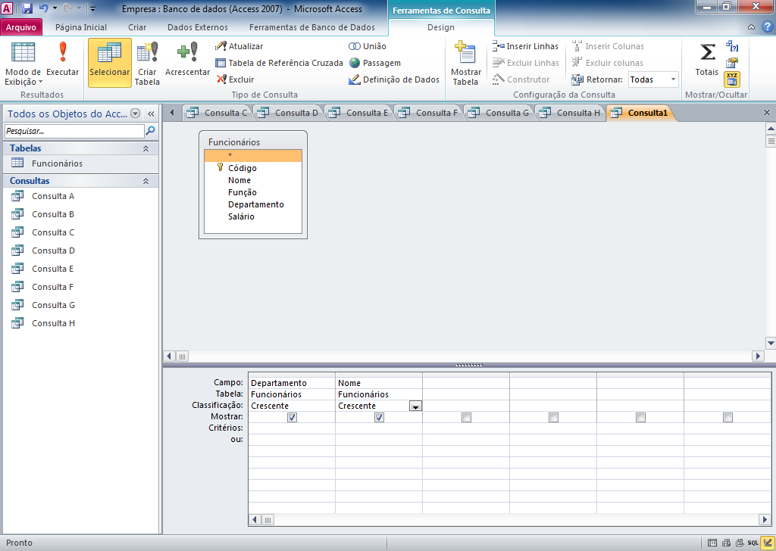

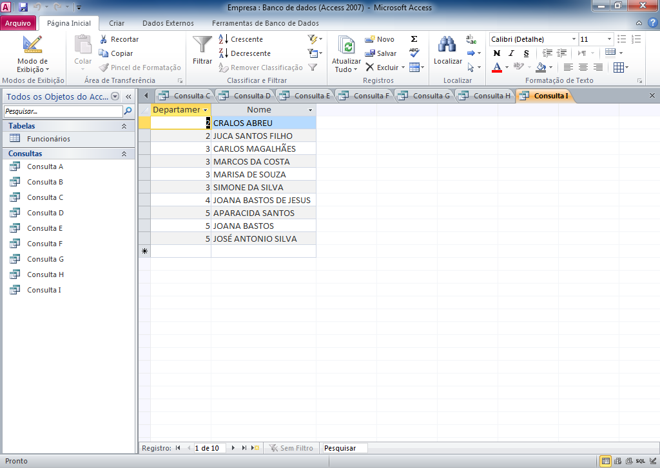

* 1. Fazer uma consulta classificada em ordem crescente de função com nome em ordem decrescente. Segue estrutura e resultado

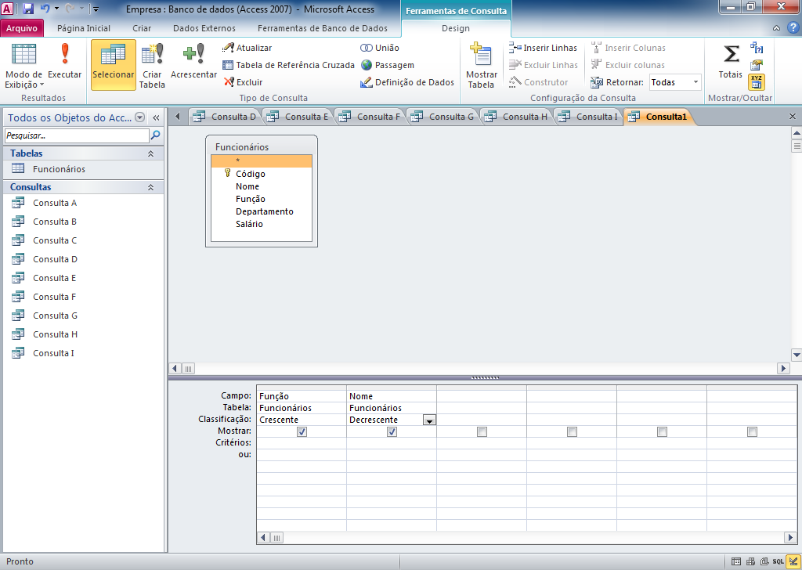

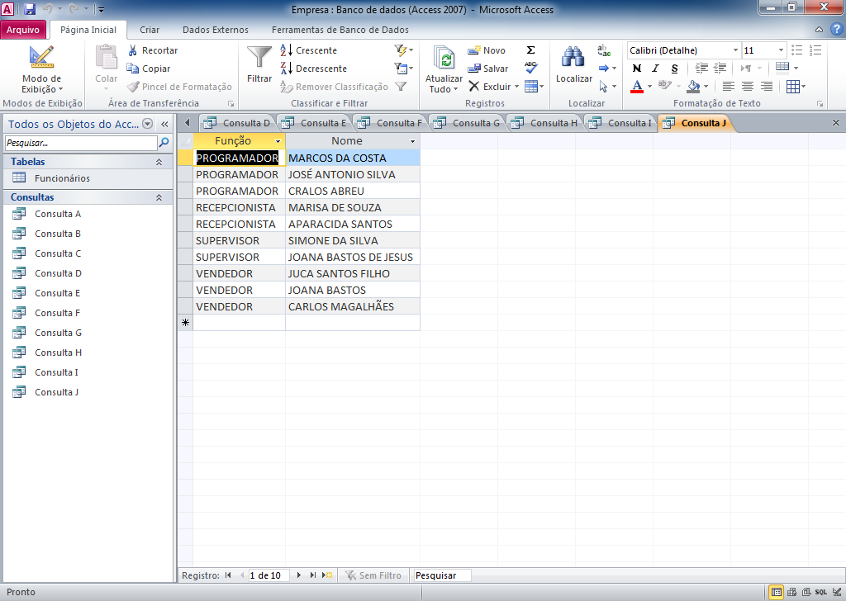

1. Crie os seguintes relatórios:
   1. Relatório simples com todos os campos.
      1. Relatório criado a partir da Consulta A.
      2. Selecionar Consulta A.
      3. Executar – Guia: Criar / Grupo: Relatórios / Botão: Assistente de Relatório.
      4. Selecione todos os campos e acione o botão Avançar quatro vezes.
      5. Informe o nome Relatório A
      6. Acione o botão Concluir
   2. Relatório com quebra por departamento, apresentando nome e salário.
      1. Relatório criado a partir da tabela Funcionários.
      2. Selecionar tabela Funcionários.
      3. Executar – Guia: Criar / Grupo: Relatórios / Botão: Assistente de Relatório.
      4. Selecione os campos departamento, nome e salário e acione o botão Avançar uma vez.
      5. Para definir nível de agrupamento (quebra) selecione o campo departamento e acione o botão Avançar uma vez.
      6. Para definir classificação selecione o campo nome (deixe como crescente) e acione o botão Avançar duas vezes.
      7. Informe o nome Relatório B
      8. Acione o botão Concluir
   3. Relatório com quebra por função, apresentando nome, departamento e salário.
      1. Relatório criado a partir da tabela Funcionários.
      2. Selecionar tabela Funcionários.
      3. Executar – Guia: Criar / Grupo: Relatórios / Botão: Assistente de Relatório.
      4. Selecione os campos função, nome, departamento e salário e acione o botão Avançar uma vez.
      5. Para definir nível de agrupamento (quebra) selecione o campo função e acione o botão Avançar uma vez.
      6. Para definir classificação selecione o campo nome (deixe como crescente) e acione o botão Avançar duas vezes.
      7. Informe o nome Relatório C
      8. Acione o botão Concluir

IV. Escreva e grave na pasta \Documentos\Estudo\Escolar um banco de dados chamado “PlanoSaúde” e efetue as tarefas mencionadas.

1. Crie as seguintes tabelas respectivamente com os nomes “Planos” e “Associados” com as seguintes estruturas e propriedades:

| **Tabela: Planos** | | | | | |
| --- | --- | --- | --- | --- | --- |
| **Campo** | **Tipo** | **Tamanho do campo** | **Formato** | **Casas decimais** | **Indexado** |
| CódigoPlano | Número | Inteiro | Número geral | 0 | Sim (duplicação não autorizada) |
| Descrição | Texto | 15 | @> | - | Não |
| Mensalidade | Moeda | - | Padrão | 2 | Não |

| **Tabela: Associados** | | | | | |
| --- | --- | --- | --- | --- | --- |
| **Campo** | **Tipo** | **Tamanho do campo** | **Formato** | **Casas decimais** | **Indexado** |
| CódigoCli | Número | Inteiro | Número geral | 0 | Sim (duplicação não autorizada) |
| CódigoPlano | Número | Inteiro | Número geral | 0 | Sim (duplicação autorizada) |
| Nome | Texto | 60 | @> | - | Não |

**Acompanha este gabarito o arquivo de banco de dados PlanoSaúde**

1. Efetue a entrada de quatro planos:

|  |  |  |  |  |
| --- | --- | --- | --- | --- |
| **Campo** | **Conteúdo** |  | **Campo** | **Conteúdo** |
| CódigoPlano | 100 |  | CódigoPlano | 200 |
| Descrição | Padrão |  | Descrição | Bronze |
| Mensalidade | 95,00 |  | Mensalidade | 150,00 |

|  |  |  |  |  |
| --- | --- | --- | --- | --- |
| **Campo** | **Conteúdo** |  | **Campo** | **Conteúdo** |
| CódigoPlano | 300 |  | CódigoPlano | 400 |
| Descrição | Prata |  | Descrição | Ouro |
| Mensalidade | 190,00 |  | Mensalidade | 250,00 |

A tabela seguinte mostra como deverá ficar a folha de dados do programa

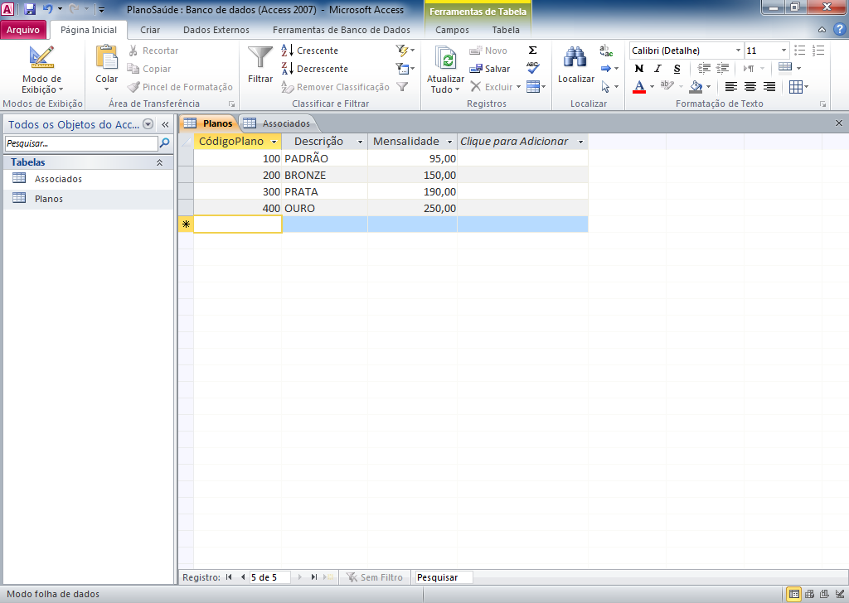

1. Efetue a entrada de oito associados:

|  |  |  |  |  |
| --- | --- | --- | --- | --- |
| **Campo** | **Conteúdo** |  | **Campo** | **Conteúdo** |
| CódigoCli | 10 |  | CódigoCli | 20 |
| CódigoPlano | 100 |  | CódigoPlano | 300 |
| Nome | Carlos Magalhães |  | Nome | José Antonio Silva |

|  |  |  |  |  |
| --- | --- | --- | --- | --- |
| **Campo** | **Conteúdo** |  | **Campo** | **Conteúdo** |
| CódigoCli | 30 |  | CódigoCli | 40 |
| CódigoPlano | 100 |  | CódigoPlano | 400 |
| Nome | Aparacida Santos |  | Nome | Marcos da Costa |

|  |  |  |  |  |
| --- | --- | --- | --- | --- |
| **Campo** | **Conteúdo** |  | **Campo** | **Conteúdo** |
| CódigoCli | 50 |  | CódigoCli | 60 |
| CódigoPlano | 200 |  | CódigoPlano | 200 |
| Nome | Juca Santos Filho |  | Nome | Simone da Silva |

|  |  |  |  |  |
| --- | --- | --- | --- | --- |
| **Campo** | **Conteúdo** |  | **Campo** | **Conteúdo** |
| CódigoCli | 70 |  | CódigoCli | 80 |
| CódigoPlano | 400 |  | CódigoPlano | 300 |
| Nome | Joana Bastos de Jesus |  | Nome | Cralos Abreu |

A tabela seguinte mostra como deverá ficar a folha de dados do programa

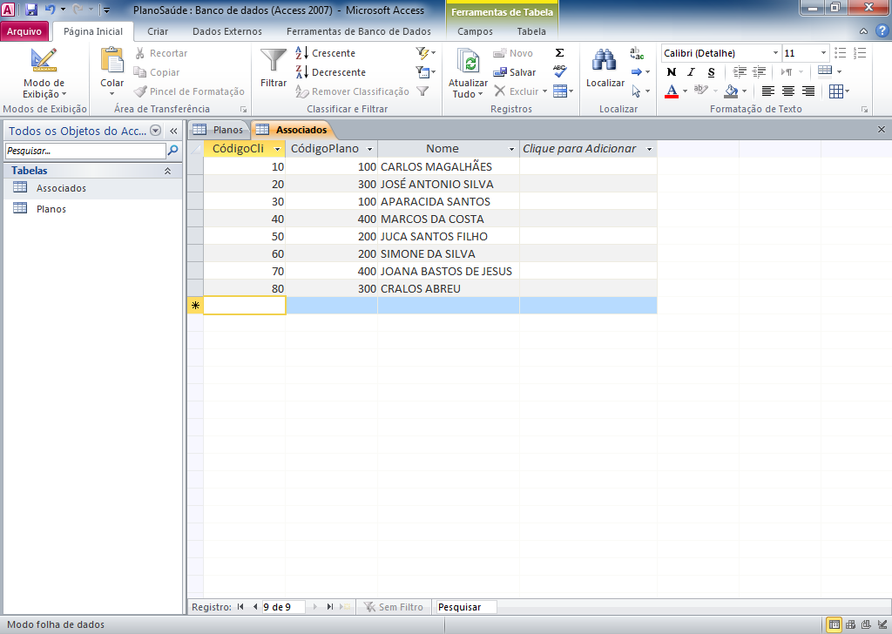

1. Crie as seguintes consultas:
2. Consulta somente com os campos da tabela de planos. Segue estrutura e resultado

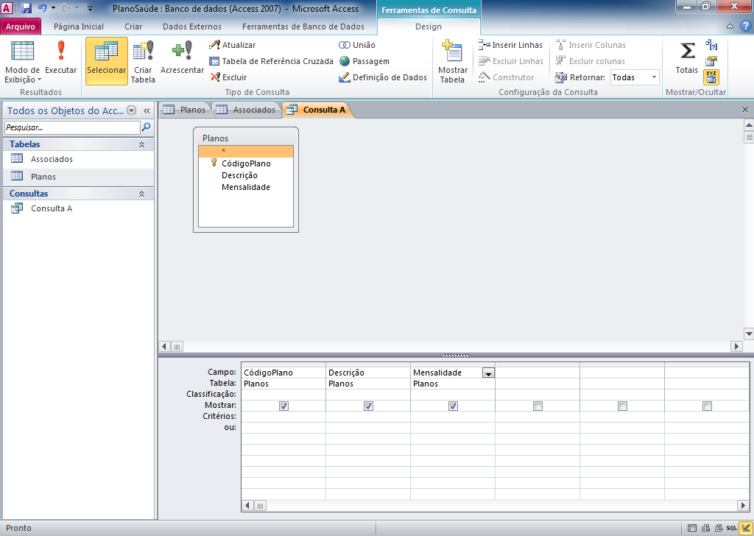

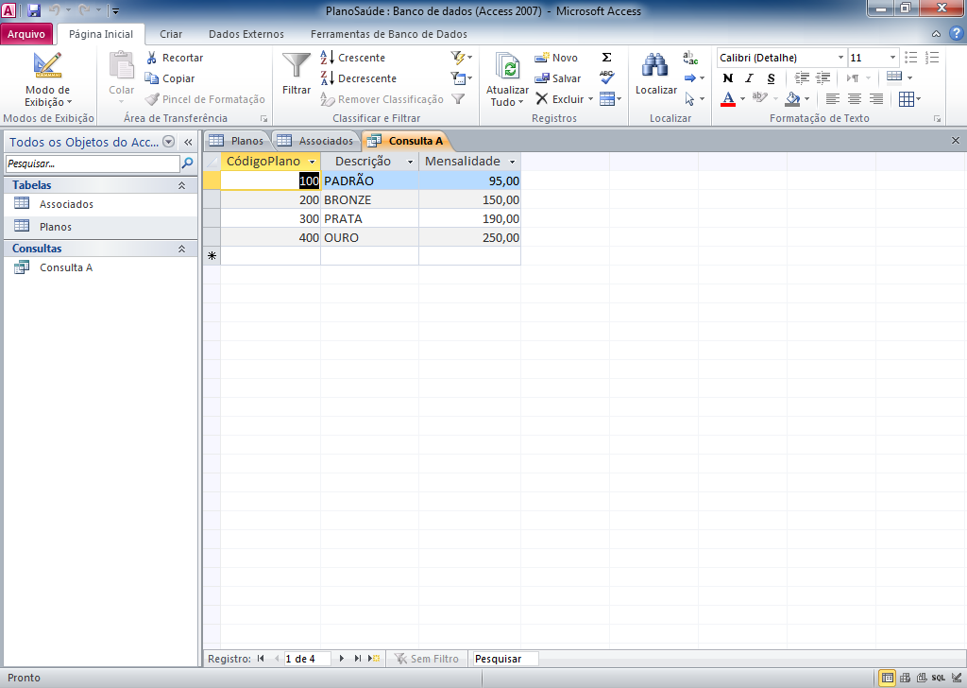

1. Consulta somente com os campos da tabela de associados. Segue estrutura e resultado

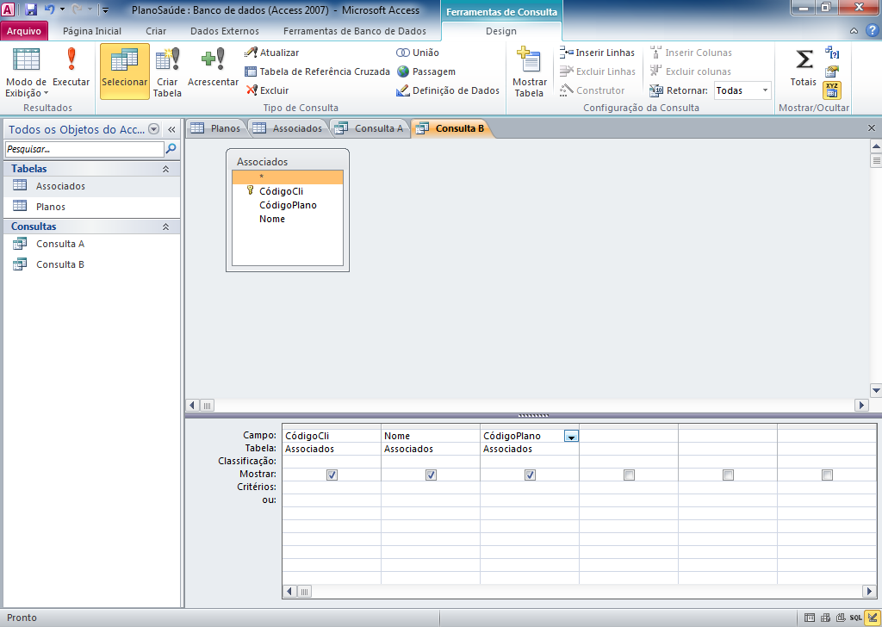

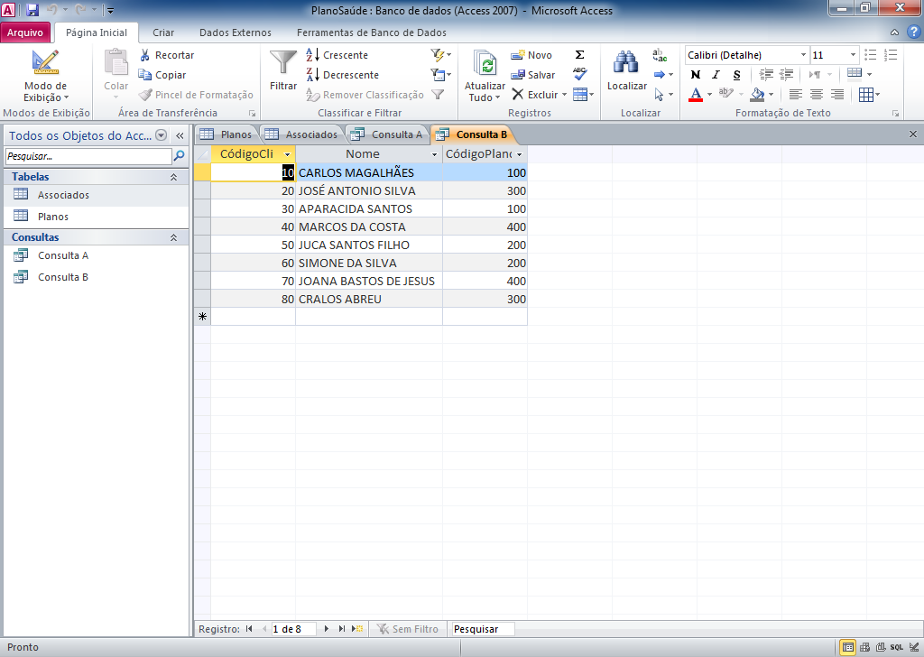

1. Consulta com os campos relacionados: CódigoCli, Nome, Descrição e Mensalidade. Segue estrutura e resultado

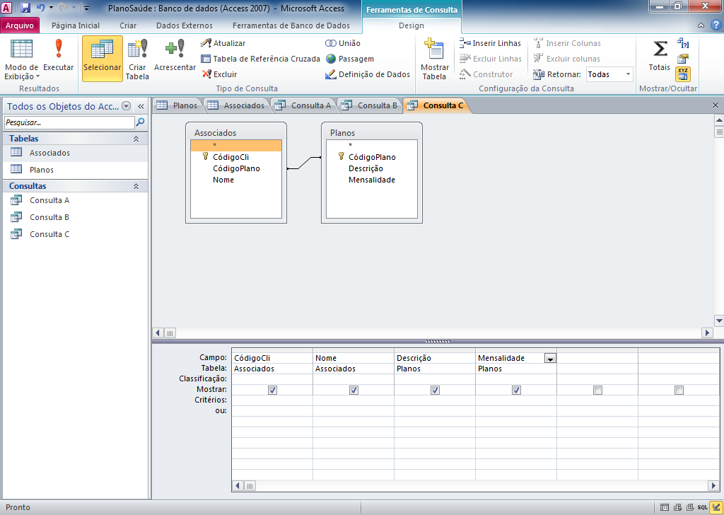

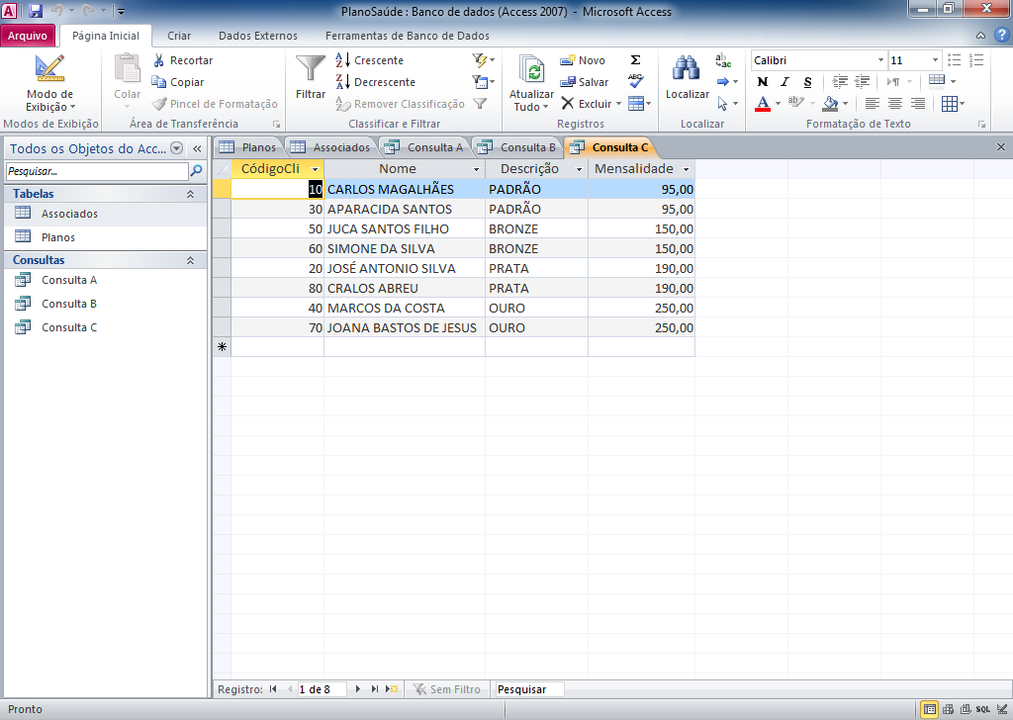

1. Consulta com os campos relacionados: CódigoCli, Nome, Descrição, CódigoPlano e Mensalidade. Segue estrutura e resultado

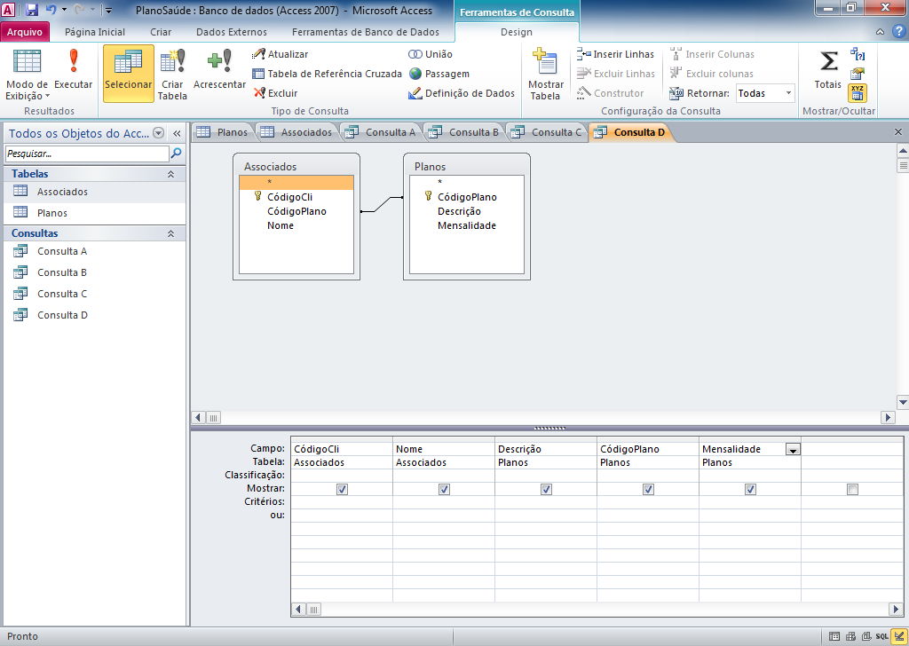

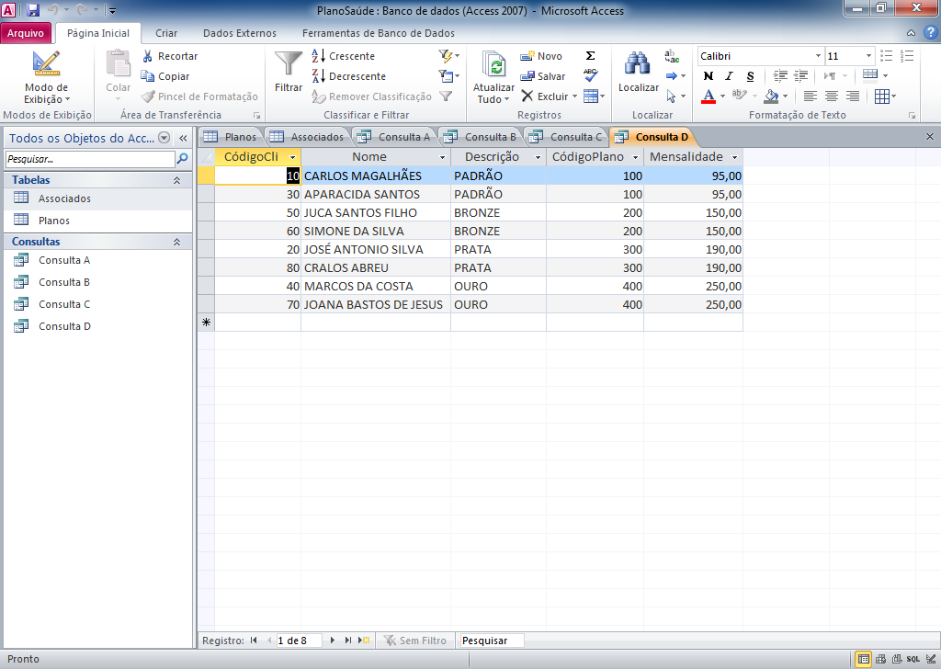

1. Consulta com os campos relacionados: CódigoCli, Nome, Descrição, CódigoPlano em ordem crescente. Segue estrutura e resultado

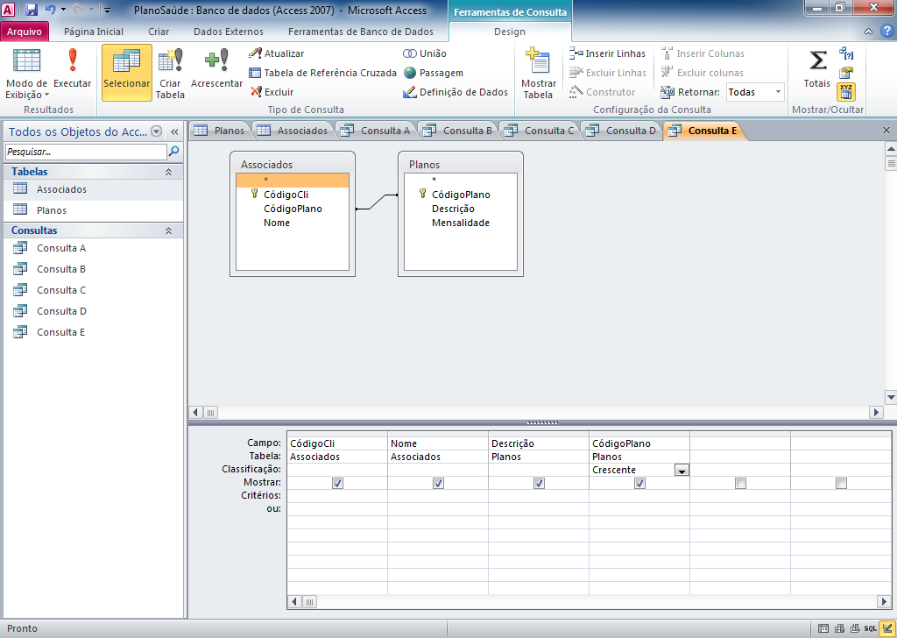

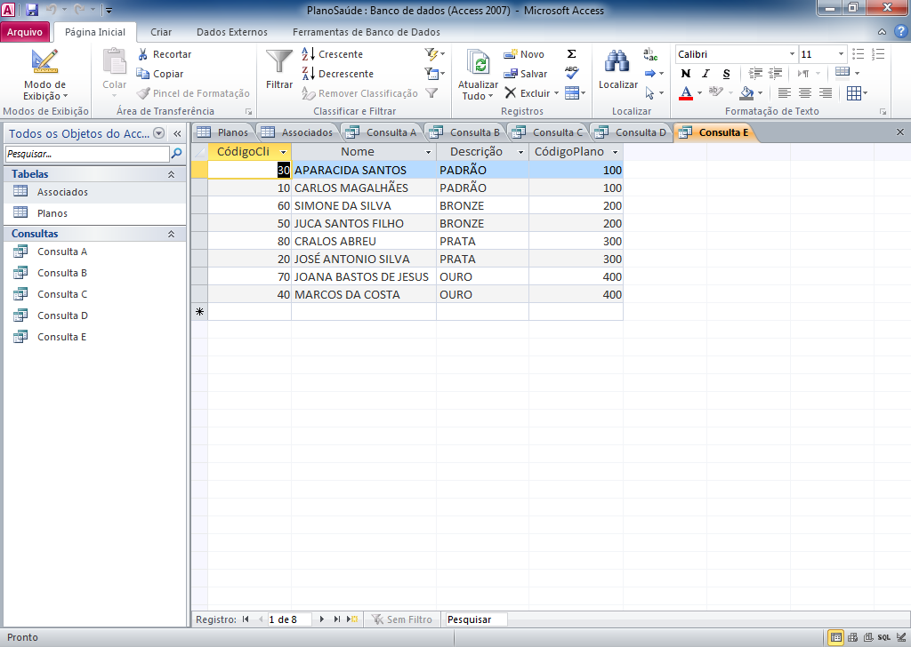

1. Consulta com os campos relacionados: Nome, Mensalidade, Descrição em ordem crescente. Segue estrutura e resultado

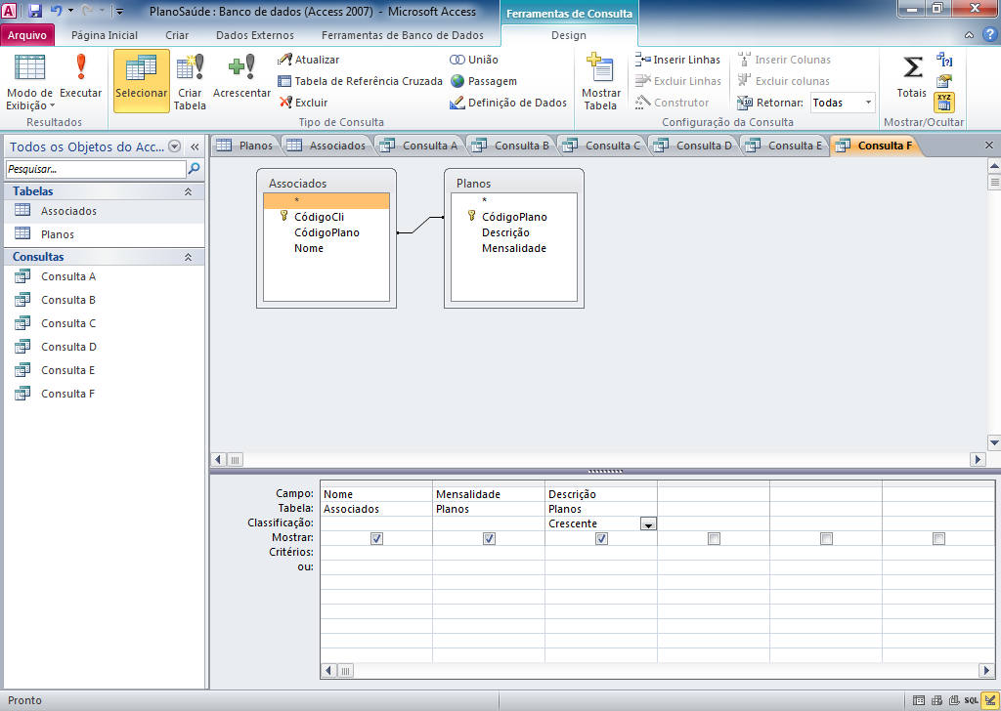

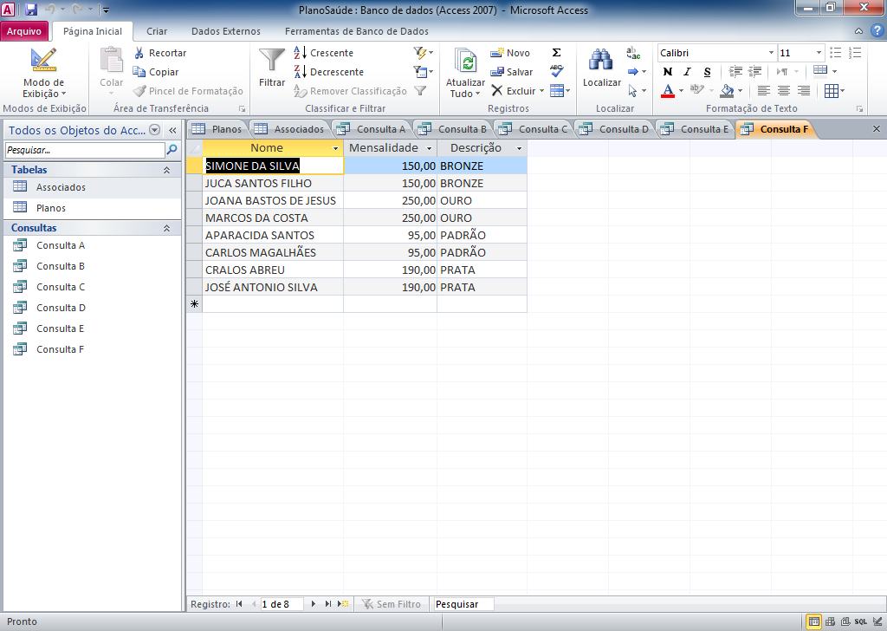

1. Consulta com os campos da tabela Planos em ordem crescente pelo campo CódigoPlano. Segue estrutura e resultado

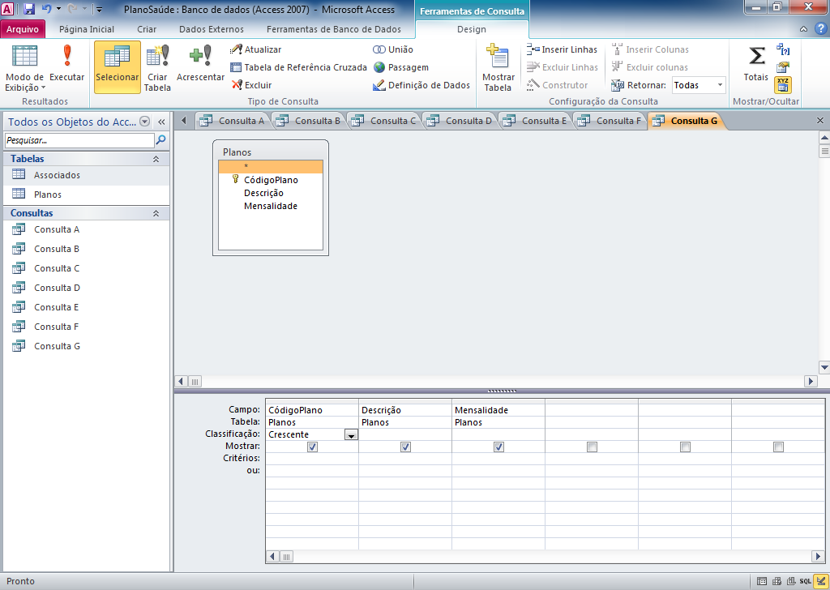

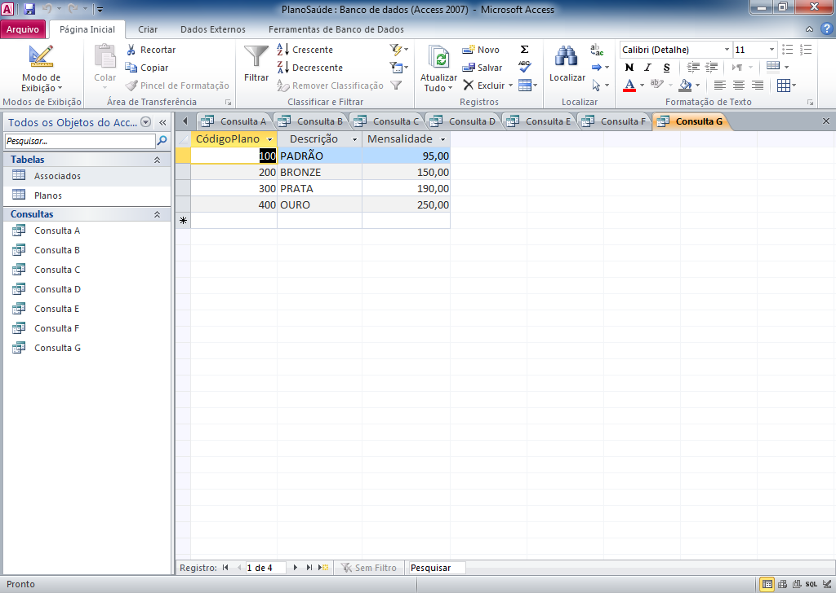

1. Consulta com os campos da tabela associados em ordem alfabética pelo campo nome. Segue estrutura e resultado

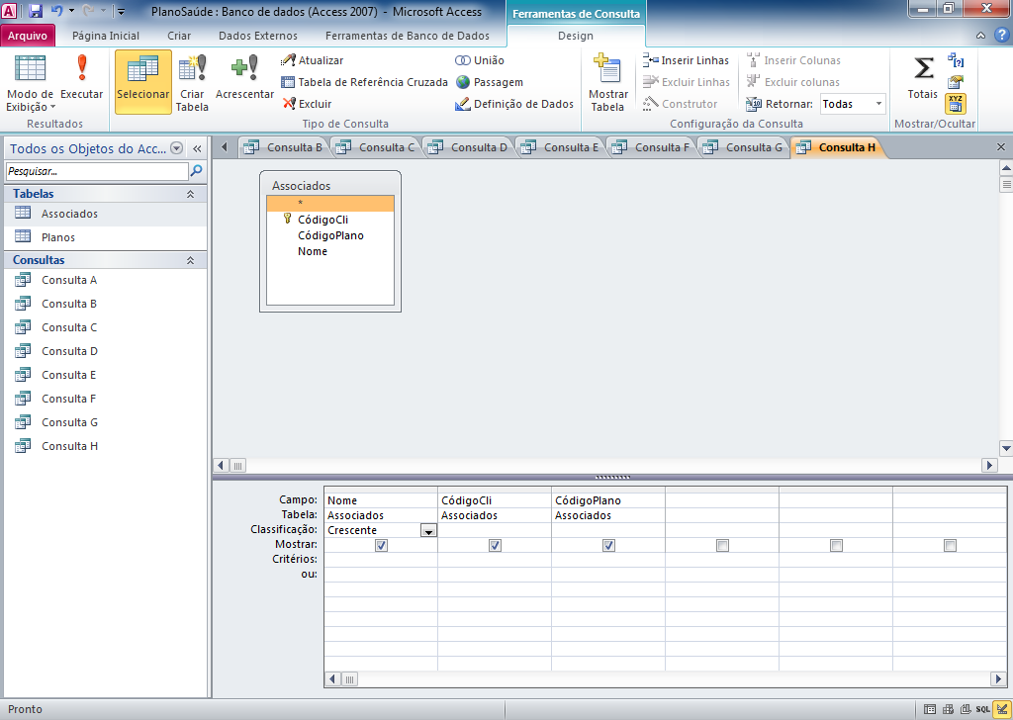

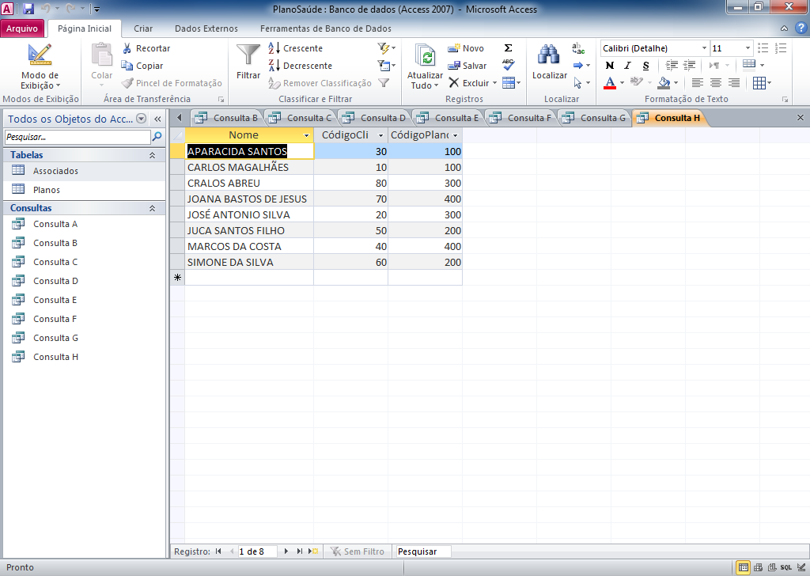

1. Crie os seguintes relatórios:
2. Relatório simples com todos os campos da tabela Planos e outro relatório com todos os campos da tabela associados.
   * 1. Relatório da tabela plano (selecione a tabela planos)
     2. Executar – Guia: Criar / Grupo: Relatórios / Botão: Assistente de Relatório
     3. Selecione todos os campos
     4. Selecione todos os campos e acione o botão Avançar quatro vezes.
     5. Informe o nome Relatório A1
     6. Acione o botão Concluir
     7. Relatório da tabela plano (selecione a tabela associados)
     8. Executar – Guia: Criar / Grupo: Relatórios / Botão: Assistente de Relatório
     9. Selecione todos os campos
     10. Selecione todos os campos e acione o botão Avançar quatro vezes.
     11. Informe o nome Relatório A2
     12. Acione o botão Concluir
3. Relatório com quebra por CódigoPlano e descrição, apresentando os campos Nome em ordem alfabética e Mensalidade.
   * 1. Crie primeiro uma consulta relacionada com os campos: codplano, descrição, nome em ordem alfabética e mensalidade, dando-lhe o nome Consulta Rel B.
     2. Executar – Guia: Criar / Grupo: Relatórios / Botão: Assistente de Relatório.
     3. No campo Tabelas/Consultas selecione a consulta: Consulta Rel B.
     4. Selecione todos os campos e acione o botão Avançar.
     5. Para definir a quebra selecione os campos codplano e descrição, acione o botão Avançar..
     6. Para classificação selecione o campo nome e acione o botão Avançar
     7. Mude o modo de orientação da apresentação do relatório e acione o botão Avançar.
     8. Informe o nome Relatório B.
     9. Acione o botão Concluir.
4. Relatório simples com os campos relacionados: CódigoCli, Nome, Descrição e Mensalidade.
   * 1. Selecione a consulta: Consulta C.
     2. Executar – Guia: Criar / Grupo: Relatórios / Botão: Assistente de Relatório.
     3. Selecione todos os campos e acione o botão Avançar quatro vezes.
     4. Informe o nome Relatório C.
     5. Acione o botão Concluir.
5. Relatório com os campos relacionados: CódigoCli, Nome, Descrição, CódigoPlano em ordem crescente.
   * 1. Selecione a consulta: Consulta E.
     2. Executar – Guia: Criar / Grupo: Relatórios / Botão: Assistente de Relatório.
     3. Selecione todos os campos e acione o botão Avançar quatro vezes.
     4. Informe o nome Relatório D.
     5. Acione o botão Concluir.
6. Relatório com os campos relacionados: Nome, Mensalidade, Descrição em ordem crescente.
   * 1. Selecione a consulta: Consulta F.
     2. Executar – Guia: Criar / Grupo: Relatórios / Botão: Assistente de Relatório.
     3. Selecione todos os campos e acione o botão Avançar quatro vezes.
     4. Informe o nome Relatório E.
     5. Acione o botão Concluir.

**Planejamento de Aula(s) para o Capítulo 17:**

........................................................................................................................................................

........................................................................................................................................................

........................................................................................................................................................

........................................................................................................................................................

........................................................................................................................................................

........................................................................................................................................................

........................................................................................................................................................

........................................................................................................................................................

........................................................................................................................................................

........................................................................................................................................................

........................................................................................................................................................

........................................................................................................................................................

........................................................................................................................................................

........................................................................................................................................................

**Capítulo 18 - Generalidades Microsoft Office**

**Sumário do Capítulo 18:**

18.1 - Estrutura Padronizada

18.2 - Revisão Ortográfica e Gramatical

18.3 - Uso de Ilustrações

18.4 - Gravar Arquivo com Senha

18.5 - Operações com Janelas

**Resumo do Capítulo 18:**

Este capítulo descreve operações que são genéricas e podem igualmente ser executadas nos programas do pacote comercial *Microsoft Office*. Não necessariamente os recursos apontados neste capítulo estão presentes em todos os aplicativos ou esses aplicativos foram abordados nesta obra.

**Objetivos do Capítulo 18:**

* Apresentar a estrutura padronizada encontrada nos aplicativos do pacote de escritório *Microsoft Office*;
* Indicar os recursos que são ou não idênticos entre os aplicativos;
* Mostrar um comparativo entre os recursos de revisão ortográfica e gramatical entre os programas.

**Sugestões Metodológicas para o Capítulo 18:**

* Faça a apresentação do conjunto de *slides* denominado *Capítulo_18.pptx*;
* Mostre as diferenças e semelhanças no uso do recurso de correção ortográfica.

**Planejamento de Aula(s) para o Capítulo 18:**

........................................................................................................................................................

........................................................................................................................................................

........................................................................................................................................................

........................................................................................................................................................

........................................................................................................................................................

........................................................................................................................................................

........................................................................................................................................................

........................................................................................................................................................

........................................................................................................................................................

........................................................................................................................................................

........................................................................................................................................................

........................................................................................................................................................

........................................................................................................................................................

........................................................................................................................................................